**МИНОБРНАУКИ РОССИИ**

**Санкт-Петербургский государственный**

**электротехнический университет**

**«ЛЭТИ» им. В.И. Ульянова (Ленина)**

**Кафедра МО ЭВМ**

отчет

**по учебной практике**

Тема: Алгоритм Дейкстры

|  |  |  |
| --- | --- | --- |
| Студент гр. 9303 |  | Павлов Д.Р. |
| Студент гр. 9303 |  | Скворчевский Б.С. |
| Студент гр. 9303 |  | Ефимов М.Ю. |
| Руководитель |  | Фирсов М.А. |

Санкт-Петербург

2021

**ЗАДАНИЕ**

**на учебную практику**

|  |  |  |
| --- | --- | --- |
| Студент Павлов Д.Р. группы 9303 | | |
| Студент Скворчевский Б.С. группы 9303 | | |
| Студент Ефимов М.Ю. группы 9303  Тема практики: Алгоритм Дейкстры | | |
| Задание на практику:  Командная итеративная разработка визуализатора алгоритма на Java с графическим интерфейсом.  Алгоритм: Алгоритм поиска кратчайшего пути в ориентированном графе (Алгоритм Дейкстры). | | |
| Сроки прохождения практики: 01.07.2021 – 14.07.2021 | | |
| Дата сдачи отчета: 14.07.2020 | | |
| Дата защиты отчета: 14.07.2020 | | |
|  | | |
| Студент |  | Павлов Д.Р. |
| Студент |  | Скворчевский Б.С. |
| Студент |  | Ефимов М.Ю. |
| Руководитель |  | Фирсов М.А. |

**Аннотация**

Задачей учебной практики является получение опыта командной рабо­ты над проектом. Практика заключается в разработке приложения ––

визуали­затора указанного в задании алгоритма –– на языке Java. Разработка ведётся итеративно: студентами и их руководителем согласовывается спецификация, чётко определяющая предполагаемое поведение программы, после чего со­здаются несколько версий проекта, каждая из которых расширяет функцио­нал предыдущей. В отчете приведена информация о ходе выполнения прак­тической работы.

**Summary**

The task of the training practice is to gain experience in teamwork on a project. The practice consists in developing an application a visualizer of the algorithm specified in the task - in the Java language. The development is carried out iteratively: students and their supervisor agree on a specification that clearly defines the intended behavior of the program, after which several versions of the project are created, each of which extends the functionality of the previous one. The report provides information about the progress of practical work.

**содержание**

|  |  |  |
| --- | --- | --- |
|  | Введение | 5 |
| 1. | **Требования к программе** | **6** |
| 1.1. | Исходные требования к программе | 6 |
| 1.2. | Уточнение требований после сдачи прототипа | 11 |
| 1.3.  1.4 | Уточнение требований после сдачи 1-ой версии  Уточнение требований после сдачи 2-ой версии | 11  11 |
| 2. | **План разработки и распределение ролей в бригаде** | **12** |
| 2.1. | План разработки | 12 |
| 2.2. | Распределение ролей в бригаде | 13 |
| 3. | **Особенности реализации** | **14** |
| 3.1. | Структуры данных | 14 |
| 3.2. | Основные методы | 15 |
| 4. | **Тестирование** | **16** |
| 4.1 | Редактирование графа с помощью графического интерфейса | 16 |
| 4.2 | Визуализация алгоритма | 16 |
| 4.3 | Загрузка и сохранение графа | 16 |
|  | Заключение | 17 |
|  | Список использованных источников | 18 |
|  | Приложение А. UML-диаграмма классов  Приложение Б. Исходный код программы  Приложение В. Тестирование программы | 19  20  41 |

**введение**

Целью работы является разработка приложения, визуализирующего конкретный алгоритм, на языке программирования Java. Для достижения цели необходимо решить следующие задачи:

1. Сформулировать и согласовать с руководителем спецификацию, опи­сывающую поведение программы
2. Распределить роли в разработке приложения между членами бригады и составить план разработки
3. Изучить алгоритм, который требуется визуализировать
4. Написать и отладить модули проекта
5. Скомпоновать написанные программные модули в общий проект
6. Отладить приложение
7. Представить выполненную работу руководителю.

В данной работе визуализируется алгоритм Дейкстры. Если вершины хранятся в простом массиве и для поиска минимума используется алгоритм линейного поиска, временная сложность алгоритма Дейкстры составляет O(V * V). Алгоритм используется для нахождения кратчайшего пути от выделенной вершины взвешенного графа (начальной) до всех остальных.

**1. требования к программе**

* 1. **Исходные Требования к программе**
     1. Требования к входным данным.

Граф, может быть представлен программе двумя способами:

1. Задан пользователем при помощи графического интерфейса.

Нажатие на кнопку Создать граф. Затем выбрать «Добавить ребро», «Добавить вершину», «Удалить ребро», «Удалить вершину».

1. Пользователь может считать граф из файла. В файле граф представлен в виде <U> <V> <Weight>, где <U> <V> **начальная вершина и конечная вершина ребра с весом <Weight>. Граф который считывается с файла, представляется пользователю в виде правильного n- угольника.**

В случае некорректных входных данных — например, нарушении формата файла или попытке описать петлю (ребро, соединяющее вершину графа саму с собой), — программа выдаёт информативное сообщение об ошибке, а не завершает работу.

* + 1. Требования к визуализации процесса выполнения алгоритма.

Визуализируемый алгоритм – алгоритм Дейкстры поиск кратчайшего пути в графе. Чтобы запустить режим визуализации, нужно нажать на кнопку «Запуск алгоритма». Далее мы можем проходится по шагам, начиная с начальной вершины, для каждой вершины просматриваем возможные пути, закрашивая ребро зеленый цвет ребро, текущую вершину в зеленый, вершину на которую мы смотрим в желтый и после перебора выходим из вершины, закрашивая ее в серый цвет и идем далее, проделывая те же операции.

* + 1. Требования к пользовательскому интерфейсу.

**Интерфейс приложения:** см. рис. 2

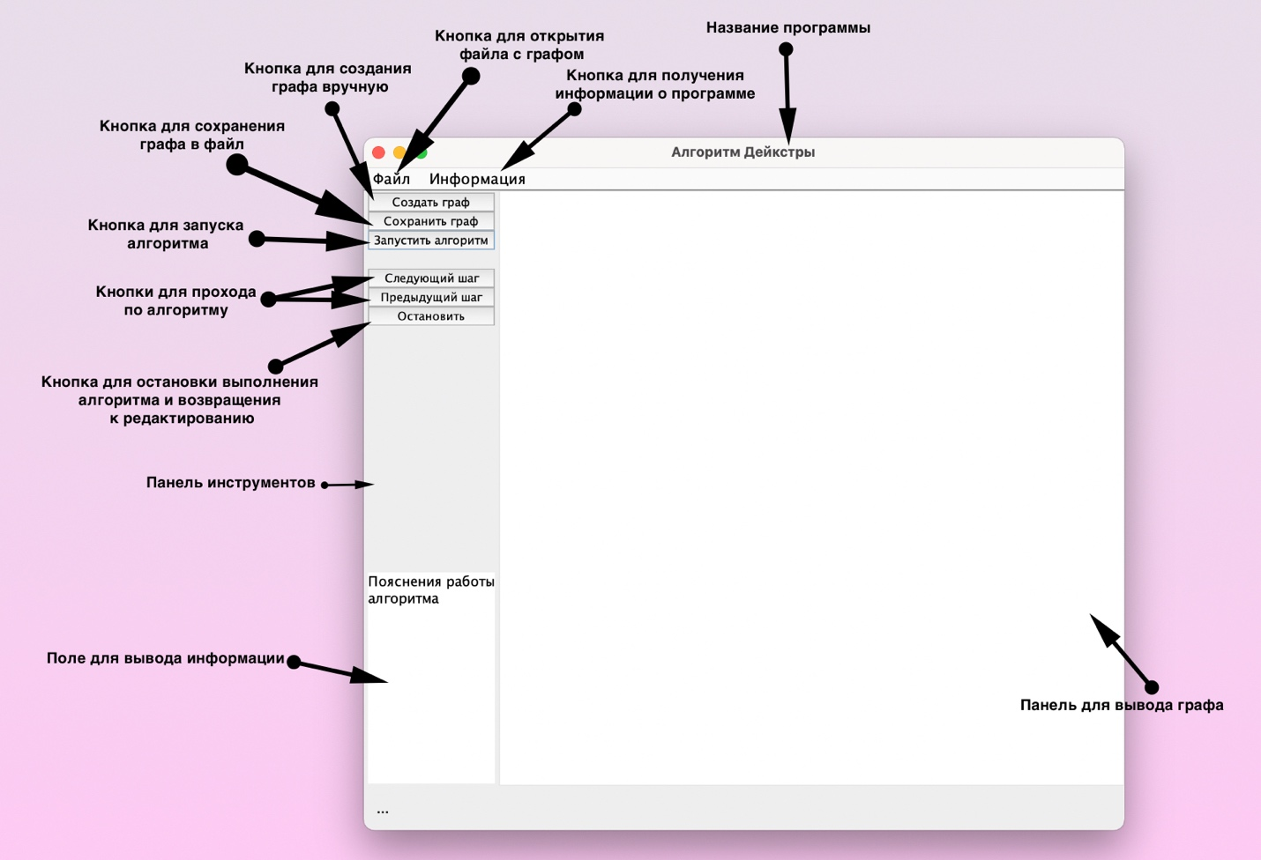

Рисунок 2 – эскиз интерфейса приложения с пояснениями

**Описания функций программы**

При открытии программы, пользователь будет видеть меню приложения (см. рис. 3).

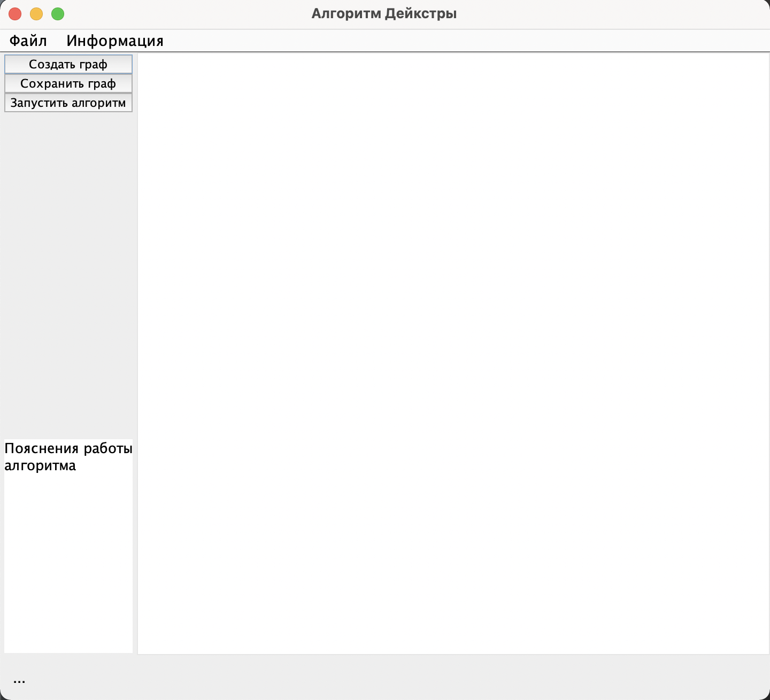

Рисунок 3 – Эскиз окна при открытии программы .

1. При нажатии кнопки «Создать граф» пользователь сможет добавить Вершину, Ребро, Вес ребра. Пользователь щелкает мышкой по полю, создает вершину, в вершине будет находится текстовое поле, где можно будет назвать вершину. При нажатии кнопки «Выбрать ребро» пользователь сможет нажать на две вершины тем самым выбрать ребро между двумя вершинами и указать его вес.

2. При нажатии кнопки «Cохранить граф» пользователь сможет сохранить, созданный граф, в файл. Формат сохранения (вершина 1 вершина 2 вес ребра )

3. При нажатии кнопки «Запустить алгоритм» пользователю открывается меню (см. рис. 4)

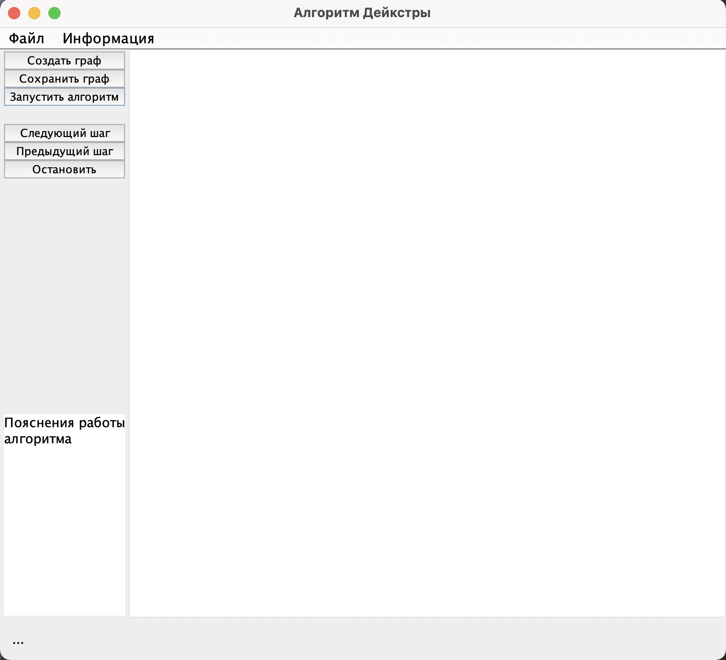

Рисунок 4 – Эских меню после нажатия кнопки запустить алгоритм.

1. Нажатие на кнопки «Следующий шаг» и «Предыдущий шаг» позволят пользователю просматривать работу алгоритма по шагам с комментариями каждого шага в многострочном поле. В комментарии указаны кратчайшие пути к каждой вершине, текущая вершина, текущее ребро, вершина для которой мы высчитываем кратчайший путь на данном шаге. Так же на графе цветом выделена вершина для которой мы находим кратчайший путь, текущая вершина и соединяющее их ребро. Вершины, для которых путь уже найден, выделены другим цветом.
2. Нажатие на кнопку «Остановить» останавливает выполнение алгоритма и возвращает пользователя в меню редактирования графа.
3. После нажатия на «Создать граф» появляются дополнительные кнопки (см. 5 на рис.)

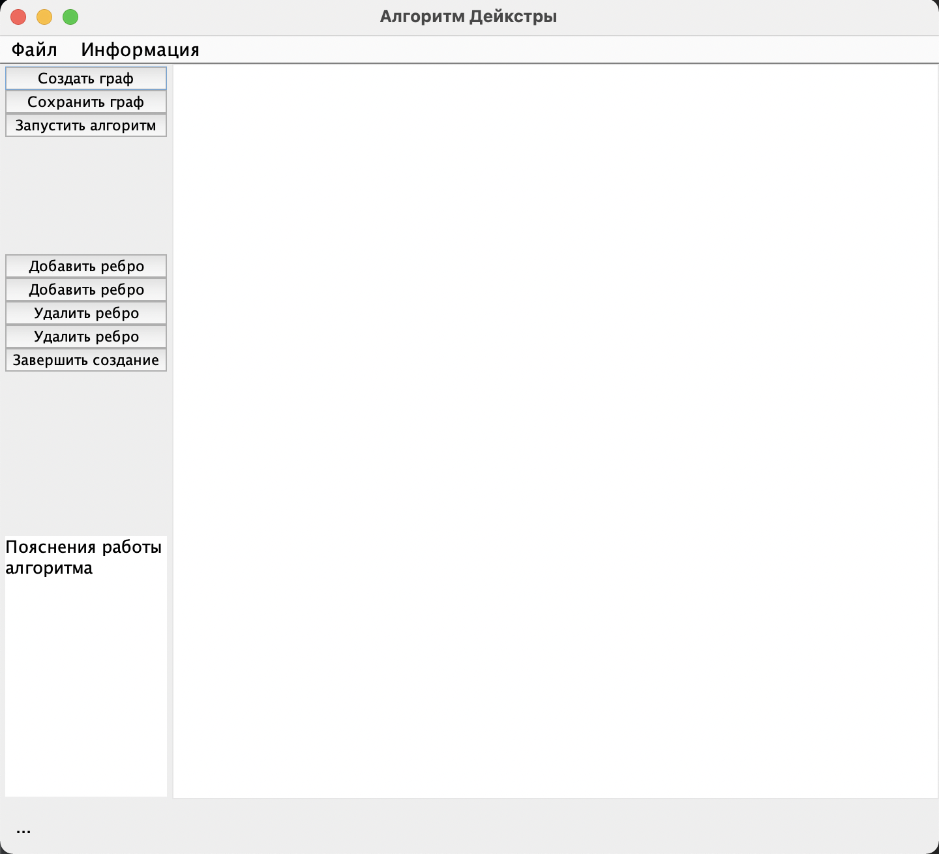

Рисунок 5 – Эских кнопки для создания графа

1. Нажатие на кнопку «Удалить ребро» даёт возможность удалить ребро, нажатием на него
2. Нажатие на кнопку «Удалить вершину» даёт возможность удалить вершину, нажатием на него
   1. **Уточнение требований после сдачи прототипа**

1. При уменьшении высоты окна область пояснений должна смещаться вверх, а не скрываться.

* 1. **Уточнения требований после сдачи первой версии**

1. При удалении вершины, должны удаляться и инцидентные ей рёбра.

2. Ребро должно получать тот вес, который указан в поле задания веса, а не тот, который был указан там при нажатии "Добавить ребро".

3. Кроме расстояния до вершины, выводить кратчайший путь до неё.

4. Добавить возможность задавать стартовую вершину.

* 1. **Уточнения требований после сдачи второй версии**

1. В пояснениях к шагу должны выводиться сообщения об изменениях, произошедших в результате рассмотрения текущего ребра.

2. В пояснениях должно быть явно видно, когда закончился один "меташаг" и начался новый, т. е. когда был определён кратчайший путь к одной из вершин. О том, что найдено окончательное значение, следует сообщать.

**2. План разработки и распределение ролей в бригаде**

**2.1. План разработки**

07.07.21

1. Разработать алгоритм Дейкстры
2. Разработать интерфейс без функций
3. Прототип программы (Будет готовый алгоритм (CLI) и будут добавлены все кнопки для приложения)

08.07.21 - 09.07.21

1. Добавить функционал кнопки Создать граф
2. Реализовать кнопку Запуск Алгорима
3. Добавить функционал кнопки Считать граф из файла
4. Программа может выполнять алгоритм Дейкстры без визуализации и текстовых пояснений
5. Первая версия (Возможность создавать граф и отображение его в окне)

09.07.21 - 10.07.21

1. Добавить функционал кнопки Создать граф вручную
2. При выборе кнопки Создать граф вручную, добавить возможность добавлять/удалять ребро/вершину
3. Реализовать возможность просматривать работу алгоритма по шагам только с текстовыми пояснениями
4. Вторая версия программы (Будут добавлены все вышеперечисленные функции)

10.07.21 - 13.07.21

1. Добавить возможность сохранить граф в файл
2. Реализовать возможность просматривать работу алгоритма по шагам с текстовыми и визуальными пояснениями
3. Третья версия программы (Возможность посмотреть работу алгоритма, вывод графа, каждый шаг будет комментироваться в специальном окне)

13.07.21 - 14.07.21 (12:00)

1. Тестирование приложения
   1. **Распределение ролей в бригаде**
2. Павлов Дмитрий: Разработка графического интерфейса, тестировка.
3. Сковрчевский Богдан: Разработка алгоритма, тестировка.
4. Ефимов Максим: Связь между графическим интерфейсом и логикой программы, тестировка.

**3. Особенности реализации**

**3.1. Структуры данных**

Используемые в проекте структуры данных можно условно разделить на две группы: структуры, содержащие реализацию алгоритма, и структу­ры, отвечающие за визуализацию и общение программы со внешней средой. Классы, реализующие алгоритм Дейкстры, описаны ниже.

* Algorithm – класс алгоритма. Служит связкой для алгоритма Дейкстры и остальной программы.­­­­
* Dijkstra – реализует Алгоритм Дейкстры.
* Graph – класс, представляющий граф. Данные о графе представлены в виде списков вершин и рёбер. Для упрощения визуализации отдельно хранятся список мостов и список объектов — вершин и рёбер — в порядке их обхода. В последнем каждый объект встречается дважды: первое вхождение соответствует моменту входа в объект, второе — моменту выхода. ­­­­­­­­­­
* Node – класс вершины графа. Содержит приватные поля для хранения имени, вычисленных в рамках алгоритма значений, инцидентных рёбер и координат на графическом поле, а также публичные методы для взаимодействия с содержимым полей.­­­­
* StepResults – класс, сохраняющий промежуточные результаты. Используется для создания корректного вывода ответа.

Классы, реализующие визуализацию алгоритма и взаимодействие со внешней средой, описаны в списке ниже.

* GraphPanel – представляет собой окно для отрисовки графа. Содержит функционал для ля обработки кликов мыши и отрисовки графа.

* Gui – представляет собой главное окно. Все элементы графического интерфейса располагаются в главном окне. е. Помимо элементов интерфейса, класс содержит обработчики нажатия на эти элементы
* Main – создает обьект класса GUI. Запускает программу.
  1. **Основные методы**

Ниже описаны важнейшие методы разных классов проекта.

* Методы add_node, remove_node, add_line, remove_line класса Graph_panel отвечают за добавление ,удаление, вершин и ребер. paintComponen отвечает за отрисовку графа.
* Методы init_main_panel, init_graph_panel, init_text_area, init_file_menu, init_menu, init_menu, init_tool_bar класса GUI отвечают за установку соответствующих окон в главном окне.
* Метод runAlgorithm класса Algorithm отвечает за запуск работы алгоритмы. GetResult выдает ответ.
* Методы CalculateMinimumDistance, getLowestDistanceNode calculateShortestPathFromSource, класса Dijkstra отвечают за внутреннюю работу алгоритма Дейкстры.
* Методы add_node, remove_node, add_line, remove_line класса Graph_panel отвечают за добавление ,удаление, вершин и ребер. paintComponen отвечает за отрисовку графа.

**4. тестирование**

**4.1. Редактирование графа с помощью графического интерфейса.**

На рисунках 6 - 9 в приложении В представлена демонстрация тестирования функционала модификации графа с помощью графического интерфейса. Были проверены все описанные в спецификации действия по модифика­ции графа с помощью графического интерфейса.

**4.2. Визуализация алгоритма.**

На рисунках 10 - 12 в приложении В представлена демонстрация тестирования визуализации алгоритма на различных графах.

Текстовый вывод программы после запуска на примитивном графе (см. рис. 10) представлен в листинге ниже.

Текущая вершина : A

Просматриваемая вершина: B

Стоимость пути: 1

Изначальный кратчайший путь: 2147483647

Текущий кратчайший путь: 1

Текущая вершина : B

Просматриваемая вершина: C

Стоимость пути: 2

Изначальный кратчайший путь: 2147483647

Текущий кратчайший путь: 3

B 1: A

C 3: A->B

A 0

**4.3 Загрузка и сохранение графа.**

На рисунках 13–14 в приложении В представлена демонстрация тестирования сохранения и загрузки графа. Загрузка производилась в том числе из повреждённых файлов.

**заключение**

В ходе учебной практики был изучен строго типизированный объектно-ориентированный язык программирования Java.

Перед выполнением основной задачи учебной практики был изучен алгоритм Дейксты. Главным преимуществом алгоритма Дейкстры является. Недостаток алгоритма заключается в том, что он тратит лишние ресурсы на проверку вершин, которые могут быть далеко от заранее известной цели и проверка которых не целесообразна.

В процессе выполнения учебной практики была рассмотрена библиотека Swing языка программирования Java для реализации графического интерфейса.

Результатом практической работы бригады является приложение, реализованное на языке программирования Java, которое визуализирует рассматриваемый алгоритм для поиска кратчайших путей в графе. Приложение позволяет пользователю ввести граф как через интерфейс приложения, так и в виде файла с расширением .txt. Кнопки интерфейса обеспечивают пошаговую визуализацию рассматриваемого алгоритма. В результате тестирования были выявлены неточности в работе приложения, которые были успешно исправлены.

Полученный результат соответствует поставленным целям учебной практики. Функционал приложения соответствует согласованной спецификации с учётом замечаний преподавателя.

**список использованных источников**

[1] Рыбин С.В. Дискретная математика и информатика: учеб.пособие.СПб.: Изд­-во СПбГЭТУ «ЛЭТИ», 2021. 260­263с

[2] Java. Базовый курс // Образовательная платформа Stepik. URL: https: //stepik.org/course/187/

[3] Алгоритм Дейкстры // URL:https://neerc.ifmo.ru/wiki/index.php?title=Алгоритм_Дейкстры

[4]  JavaTM Platform, Standard Edition 7 API Specification. // Oracle Docs URL: https://docs.oracle.com/javase/7/docs/api/

**приложение А**

**UML-ДИАГРАМА КЛАССОВ**

UML-диаграмма классов проекта представлена на рисунке ниже

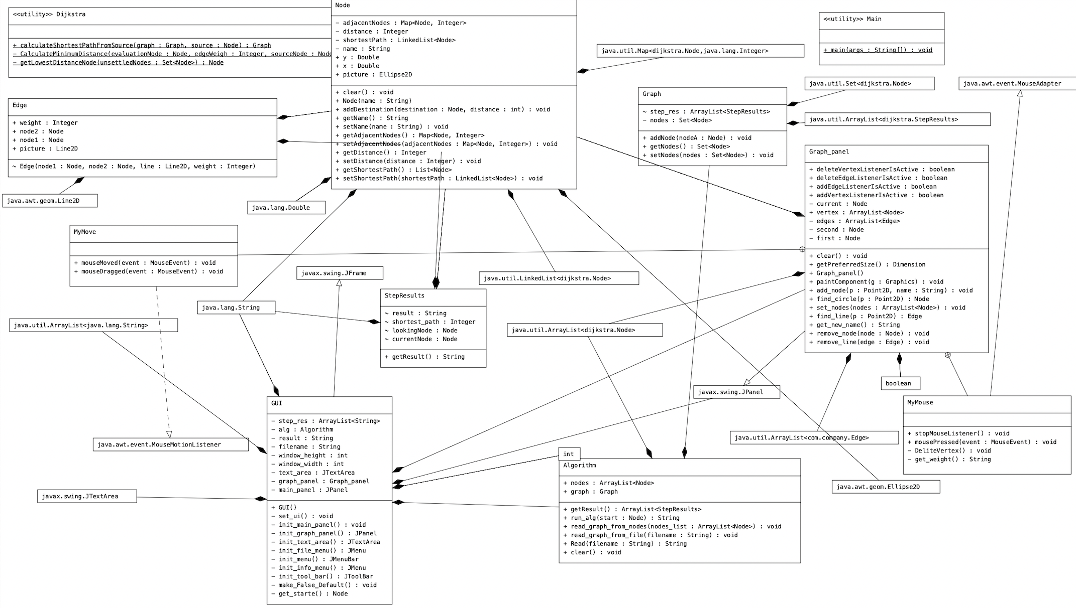

**приложение Б**

**Исходный код программы**

Файл: Algorithm.java

package dijkstra;

import javax.swing.*;

import java.io.*;

import java.util.ArrayList;

import java.util.Dictionary;

import java.util.Hashtable;

public class Algorithm {

public Graph graph = new Graph();

public ArrayList<Node> nodes = new ArrayList<Node>();

public ArrayList<StepResults> getResult(){

return this.graph.step_res;

}

public String run_alg (Node start) {

StringBuilder result = new StringBuilder();

System.out.println(start);

if(start == null) {

System.out.println("The error of start");

return null;

}

Graph new_graph = Dijkstra.calculateShortestPathFromSource(this.graph, start);

graph = null;

graph = new_graph;

for (Node node : graph.getNodes()) {

result.append(node.getName()).append(' ');

result.append(node.getDistance());

var dist = node.getShortestPath();

if (dist.size() > 0) {

result.append(": ");

}

for (int i = 0; i < dist.size(); i++) {

result.append(dist.get(i).getName());

if (i != dist.size() - 1) {

result.append("->");

}

}

result.append("\n");

}

return result.toString();

}

public void read_graph_from_nodes(ArrayList<Node> nodes_list) {

this.graph = new Graph();

this.nodes = nodes_list;

for (Node node : nodes_list) {

this.graph.addNode(node);

}

}

public void read_graph_from_file(String filename) throws Exception {

String data = Read(filename).strip();

ArrayList<Character> letters = new ArrayList<Character>();

int counter = 0;

while (counter < data.length()) {

char letter = data.charAt(counter);

if (Character.isAlphabetic(letter) && !letters.contains(letter)) {

letters.add(data.charAt(counter));

}

counter += 1;

}

for (Character letter : letters) {

nodes.add(new Node(letter.toString()));

}

for (String line : data.split("[\\r\\n]+")) {

String[] edge = line.split(" ");

String name1 = edge[0];

Node node1 = null;

for (Node el : nodes) {

if (el.getName().equals(name1)) {

node1 = el;

}

}

if (node1 == null) {

throw new Exception("[ERROR] Can't read file. Check rules u v weight");

}

String name2 = edge[1];

Node node2 = null;

for (Node el : nodes) {

if (el.getName().equals(name2)) {

node2 = el;

}

}

if (node2 == null) {

throw new Exception("[ERROR] Can't read file. Check rules u v weight");

}

node1.addDestination(node2, Integer.parseInt(edge[2]));

}

for (Node node : nodes) {

this.graph.addNode(node);

}

}

public String Read(String filename){

StringBuilder content = new StringBuilder();

try (FileReader reader = new FileReader(filename)){

int i;

while ((i=reader.read()) != -1)

content.append((char) i);

return content.toString();

} catch (IOException e) {

e.printStackTrace();

}

return "";

}

public void clear() {

this.graph = null;

this.nodes = null;

this.graph = new Graph();

this.nodes = new ArrayList<Node>();

}

}

Файл: Dijkstra.java

package dijkstra;

import java.util.*;

import java.util.Map.Entry;

public class Dijkstra {

public static Graph calculateShortestPathFromSource(Graph graph, Node source) {

ArrayList<StepResults> step_res = new ArrayList<>();

source.setDistance(0);

Set<Node> settledNodes = new HashSet<>();

Set<Node> unsettledNodes = new HashSet<>();

unsettledNodes.add(source);

int counter = 0;

ArrayList<Hashtable<String, String>> json = new ArrayList<>();

while (unsettledNodes.size() != 0) {

Node currentNode = getLowestDistanceNode(unsettledNodes);

unsettledNodes.remove(currentNode);

for (Entry<Node, Integer> adjacencyPair : currentNode.getAdjacentNodes().entrySet()) {

step_res.add(new StepResults());

step_res.get(counter).currentNode = currentNode;

Node adjacentNode = adjacencyPair.getKey();

Integer edgeWeigh = adjacencyPair.getValue();

step_res.get(counter).lookingNode = adjacentNode;

step_res.get(counter).price = edgeWeigh;

step_res.get(counter).shortest_before = adjacentNode.getDistance();

if (!settledNodes.contains(adjacentNode)) {

CalculateMinimumDistance(adjacentNode, edgeWeigh, currentNode);

unsettledNodes.add(adjacentNode);

step_res.get(counter).lookingNode = adjacentNode;

step_res.get(counter).price = edgeWeigh;

}

step_res.get(counter).shortest_after = adjacentNode.getDistance();

counter++;

}

settledNodes.add(currentNode);

}

graph.step_res = step_res;

return graph;

}

private static void CalculateMinimumDistance(Node evaluationNode, Integer edgeWeigh, Node sourceNode) {

Integer sourceDistance = sourceNode.getDistance();

if (sourceDistance + edgeWeigh < evaluationNode.getDistance()) {

evaluationNode.setDistance(sourceDistance + edgeWeigh);

LinkedList<Node> shortestPath = new LinkedList<>(sourceNode.getShortestPath());

shortestPath.add(sourceNode);

evaluationNode.setShortestPath(shortestPath);

}

}

private static Node getLowestDistanceNode(Set<Node> unsettledNodes) {

Node lowestDistanceNode = null;

int lowestDistance = Integer.MAX_VALUE;

for (Node node : unsettledNodes) {

int nodeDistance = node.getDistance();

if (nodeDistance < lowestDistance) {

lowestDistance = nodeDistance;

lowestDistanceNode = node;

}

}

return lowestDistanceNode;

}

}

Файл: Graph.java

package dijkstra;

import java.util.ArrayList;

import java.util.HashSet;

import java.util.Set;

public class Graph {

private Set<Node> nodes = new HashSet<>();

public void addNode(Node nodeA) {

nodes.add(nodeA);

}

ArrayList<StepResults> step_res = new ArrayList<>();

public Set<Node> getNodes() {

return nodes;

}

public void setNodes(Set<Node> nodes) {

this.nodes = nodes;

}

}

Файл: Node.java

package dijkstra;

import java.awt.geom.Ellipse2D;

import java.util.HashMap;

import java.util.LinkedList;

import java.util.List;

import java.util.Map;

public class Node {

public Ellipse2D picture;

public Double x;

public Double y;

private String name;

private LinkedList<Node> shortestPath = new LinkedList<>();

private Integer distance = Integer.MAX_VALUE;

public Integer status = 0;

private Map<Node, Integer> adjacentNodes = new HashMap<>();

public void clear () {

this.shortestPath = null;

this.distance = null;

this.shortestPath = new LinkedList<Node>();

this.distance = Integer.MAX_VALUE;

}

public Node(String name) {

this.name = name;

}

public void addDestination(Node destination, int distance) {

adjacentNodes.put(destination, distance);

}

public String getName() {

return name;

}

public void setName(String name) {

this.name = name;

}

public Map<Node, Integer> getAdjacentNodes() {

return adjacentNodes;

}

public void setAdjacentNodes(Map<Node, Integer> adjacentNodes) {

this.adjacentNodes = adjacentNodes;

}

public Integer getDistance() {

return distance;

}

public void setDistance(Integer distance) {

this.distance = distance;

}

public List<Node> getShortestPath() {

return shortestPath;

}

public void setShortestPath(LinkedList<Node> shortestPath) {

this.shortestPath = shortestPath;

}

}

Файл: StepResults.java

package dijkstra;

public class StepResults {

public Node currentNode;

public Node lookingNode;

Integer price;

String result;

Integer shortest_before;

Integer shortest_after;

public String getResult() {

this.result = "Текущая вершина : " + this.currentNode.getName() + "\nПросматриваемая вершина: " +

this.lookingNode.getName() + "\nСтоимость пути: " + this.price + "\nИзначальный кратчайший путь: " +

this.shortest_before + "\nТекущий кратчайший путь: " + this.shortest_after;

return this.result;

}

}

Файл: Graph_panel.java

package com.company;

import dijkstra.Node;

import javax.swing.*;

import java.awt.*;

import java.awt.event.*;

import java.util.ArrayList;

import java.awt.geom.*;

import java.util.Arrays;

import java.util.Iterator;

import java.io.File;

import java.io.FileNotFoundException;

import java.io.PrintWriter;

class Edge {

public Line2D picture;

public Node node1;

public Node node2;

public Integer weight;

public Integer status = 0;

Edge (Node node1, Node node2, Line2D line, Integer weight) {

this.picture = line;

this.node1 = node1;

this.node2 = node2;

this.weight = weight;

}

}

public class Graph_panel extends JPanel {

private Node first;

private Node second;

// private ArrayList<Line2D> lines;

public ArrayList<Edge> edges;

public ArrayList<Node> vertex;

private Node current;

public boolean addVertexListenerIsActive = false;

public boolean addEdgeListenerIsActive = false;

public boolean deleteEdgeListenerIsActive = false;

public boolean deleteVertexListenerIsActive = false;

public void clear() {

vertex = new ArrayList<Node>();

edges = new ArrayList<>();

current = null;

first = null;

second = null;

repaint();

}

@Override

public Dimension getPreferredSize() {

return new Dimension(getParent().getWidth() / 2, getParent().getHeight());

}

;

public Graph_panel() {

setBackground(Color.blue);

vertex = new ArrayList<Node>();

// lines = new ArrayList();

edges = new ArrayList<>();

current = null;

addMouseListener(new MyMouse());

addMouseMotionListener(new MyMove());

first = null;

second = null;

}

public void paintComponent(Graphics g) {

super.paintComponent(g);

Graphics2D g2 = (Graphics2D) g;

for (Edge edge : edges) {

if (edge.status == 0) {

g2.setColor(Color.BLACK);

}

else {

g2.setColor(Color.GREEN);

}

g2.setStroke(new BasicStroke(4));

g2.fill(edge.picture);

g2.draw(edge.picture);

var start_x = edge.picture.getX1();

var start_y = edge.picture.getY1();

var end_x = edge.picture.getX2();

var end_y = edge.picture.getY2();

Integer length = 10;

Double alpha = Math.atan(Math.abs((end_y-start_y)/(end_x-start_x)));

g2.fill(new Line2D.Double());

g2.setColor(Color.RED);

g2.drawString(edge.weight.toString(), (int) (edge.node1.x + edge.node2.x) / 2,

(int) (edge.node1.y + edge.node2.y) / 2);

}

for (Node node : vertex) {

if (node.status == 0) {

g2.setColor(new Color(172, 219, 235));

}

if (node.status == 1) {

g2.setColor(new Color(90, 190, 65));

}

if (node.status == 2) {

g2.setColor(new Color(240, 240, 60));

}

if (node.status == 3) {

g2.setColor(new Color(140, 140, 140));

}

g2.fill(node.picture);

g2.setColor(new Color(1, 1, 1));

g2.drawString(String.valueOf(node.getName()), Math.round(node.x), Math.round(node.y));

}

}

public void add_node(Point2D p, String name) {

var node = new Node(name);

node.x = p.getX() - 10;

node.y = p.getY() - 10;

node.picture = new Ellipse2D.Double(p.getX() - 10, p.getY() - 10, 30, 30);

vertex.add(node);

repaint();

}

public Node find_circle(Point2D p) {

for (Node node : vertex) {

if (node.picture.contains(p)) {

return node;

}

}

return null;

}

public void set_nodes(ArrayList<Node> nodes) {

double theta = 2 * Math.PI / nodes.size();

for (int i = 0; i < nodes.size(); i++) {

Node node = nodes.get(i);

node.x = 250 + 150 * Math.cos(theta*i);

node.y = 250 + 150 * Math.sin(theta*i);

node.picture = new Ellipse2D.Double(node.x, node.y,30,30);

this.vertex.add(node);

}

for (int i = 0; i < nodes.size(); i++) {

Node node = nodes.get(i);

var connections = node.getAdjacentNodes();

for (Node value : nodes) {

var weight = connections.get(value);

if (weight != null) {

Line2D my_line = new Line2D.Double(node.x + 15, node.y + 15, value.x + 15, value.y + 15);

this.edges.add(new Edge(node, value, my_line, weight));

}

}

}

System.out.println(this.vertex.toString());

}

public Edge find_line(Point2D p) {

for (Edge edge : edges) {

Line2D line = edge.picture;

System.out.println("not found");

double k = (line.getY2() - line.getY1()) / (line.getX2() - line.getX1());

double b = line.getY1() - line.getX1() * k;

double error_amount = 3;

System.out.println(p.getX());

System.out.println(p.getY());

if ((p.getY() - (p.getX() * k + b) < error_amount) && ((p.getX() * k + b - p.getY()) < error_amount)) {

System.out.println("found");

return edge;

}

}

return null;

}

public String get_new_name() {

String[] alphabet2 = "A, B, C, D, E, F, G, H, I, J, K, L, M, N, O, P, Q, R, S, T, U, V, W, X, Y, Z".split(", ");

var alphabet = new ArrayList<String>(Arrays.asList(alphabet2).subList(0, 26));

if (vertex.size() == 0) {

return "A";

}

String last_name = vertex.get(vertex.size() - 1).getName();

return alphabet.get(alphabet.indexOf(last_name) + 1);

}

public void remove_node(Node node) {

if (node == null) return;

vertex.remove(node);

current = null;

first = null;

second = null;

repaint();

}

public void remove_line(Edge edge) {

if (edge == null) return;

edges.remove(edge);

current = null;

first = null;

second = null;

repaint();

}

private class MyMouse extends MouseAdapter {

public void stopMouseListener() {

addVertexListenerIsActive = false;

}

public void mousePressed(MouseEvent event) {

/*

if(deleteListenerIsActive) {

var point = event.getPoint();

current = find(point);

remove_node(current);

var line = find_line(point);

remove_line(line);

}

if(vertexListenerIsActive || edgeListenerIsActive) {

current = find(event.getPoint());

if (current == null && vertexListenerIsActive) {

add_node(event.getPoint(), get_new_name());

} else {

if (first == null) {

first = current;

} else {

second = current;

}

}

if (first != null && second != null && edgeListenerIsActive) {

Line2D my_line = new Line2D.Double(first.x + 15, first.y + 15, second.x + 15, second.y + 15);

// lines.add(my_line);

dijkstra.Node node1 = vertex.get(vertex.indexOf(first));

dijkstra.Node node2 = vertex.get(vertex.indexOf(second));

if (node1 != node2) {

edges.add(new com.company.Edge(node1, node2, my_line, (int) Double.parseDouble(default_weight)));

node1.addDestination(node2, (int) Double.parseDouble(default_weight));

first = null;

second = null;

repaint();

}

}

}

}

*/

current = find_circle(event.getPoint()); //for all if

if (addVertexListenerIsActive) {

if (current == null) {

add_node(event.getPoint(), get_new_name());

}

}

if (addEdgeListenerIsActive) {

if (first == null) {

first = current;

} else {

second = current;

}

if (first != null && second != null) {

Line2D my_line = new Line2D.Double(first.x + 15, first.y + 15, second.x + 15, second.y + 15);

//lines.add(my_line);

Node node1 = vertex.get(vertex.indexOf(first));

Node node2 = vertex.get(vertex.indexOf(second));

if (node1 != node2) {

// System.out.println("add_node");

var sd = get_weight();

if (sd != null) {

int weight = Integer.parseInt(sd);

edges.add(new Edge(node1, node2, my_line, weight));

node1.addDestination(node2, weight);

// node2.addDestination(node1, weight);

first = null;

second = null;

repaint();

}

}

}

}

if(deleteVertexListenerIsActive){

System.out.println("tUT");

DeliteVertex();

}

if(deleteEdgeListenerIsActive){

Edge auxiliary = find_line(event.getPoint());

remove_line(auxiliary);

}

}

private void DeliteVertex(){

//if use a usually circle, the elements will be scipped

int fist_size = edges.size();

for(int i = 0; i < fist_size; i++) {

for (Edge edge : edges) {

if (edge.node1.getName().equals(current.getName()) || edge.node2.getName().equals(current.getName())) {

edges.remove(edge);

break;

}

}

}

//I dont understand how i can do this normaly

vertex.remove(current);

current = null;

repaint();

}

private String get_weight(){

int weight = 0;

String answer = "0";

String message = "Input the weight";

int optionPane = JOptionPane.QUESTION_MESSAGE;

for( int isNumber = 0; isNumber < 1; ) {

answer = JOptionPane.showInputDialog(

null, message,

"THe weight of edge",

optionPane);

if (answer == null) {

return null;

}

try {

weight = Integer.parseInt(answer);

if( weight != 0 ) {

isNumber = 1;

}else {

message = "The weight must be more zero";

optionPane = JOptionPane.WARNING_MESSAGE;

}

}

catch (NumberFormatException err)

{

message = "The weight must be integer";

optionPane = JOptionPane.ERROR_MESSAGE;

}

}

System.out.println(answer);

return answer;

}

}

public void write_to_the_file(String filename) throws FileNotFoundException {

if(filename == null) filename = "the_faste_save";

File file = new File(filename);

PrintWriter pw = new PrintWriter(file);

for(Edge edge : edges){

String str = new String();

str += edge.node1.getName();

str += " ";

str += edge.node2.getName();

str += " ";

str += String.valueOf(edge.weight);

pw.println(str);

}

pw.close();

}

private class MyMove implements MouseMotionListener {

@Override

public void mouseMoved(MouseEvent event) {

if (find_circle(event.getPoint()) == null || !addEdgeListenerIsActive) {

setCursor(Cursor.getDefaultCursor());

} else {

setCursor(Cursor.getPredefinedCursor(Cursor.CROSSHAIR_CURSOR));

}

}

@Override

public void mouseDragged(MouseEvent event) {

}

}

}

Файл: GUI.java

package com.company;

import dijkstra.Algorithm;

import dijkstra.Node;

import dijkstra.StepResults;

import javax.swing.*;

import javax.swing.border.LineBorder;

import java.awt.*;

import java.awt.geom.Line2D;

import java.util.ArrayList;

import java.util.Locale;

import java.util.concurrent.atomic.AtomicInteger;

public class GUI extends JFrame {

private JPanel main_panel;

private Graph_panel graph_panel;

private JTextArea text_area;

private int window_width;

private int window_height;

private String filename = null;

private String result;

private Algorithm alg = new Algorithm();

// private ArrayList<String> step_res;

private ArrayList<Statement> statements;

private ArrayList<Statement> to_del = new ArrayList<>();

public GUI() {

super("Алгоритм Дейкстры");

set_ui();

this.pack();

this.setVisible(true);

}

private void set_ui() {

Dimension screenSize = Toolkit.getDefaultToolkit().getScreenSize();

this.window_width = (int)screenSize.getWidth();

this.window_height = (int)screenSize.getHeight();

setMinimumSize(new Dimension(this.window_width/2+500, this.window_height/2+250));

setDefaultCloseOperation(JFrame.EXIT_ON_CLOSE);

init_main_panel();

}

private void init_main_panel() {

main_panel = new JPanel();

main_panel.setLayout(new BoxLayout(main_panel, BoxLayout.X_AXIS));

main_panel.add(init_graph_panel());

main_panel.add(init_text_area());

add(main_panel);

add(init_tool_bar(), BorderLayout.WEST);

setJMenuBar(init_menu());

}

private JPanel init_graph_panel() {

graph_panel = new Graph_panel();

graph_panel.setBackground(Color.WHITE);

graph_panel.setBorder(new LineBorder(new Color(230, 230, 230)));

return graph_panel;

}

private JTextArea init_text_area(){

text_area = new JTextArea("Пояснение к работе Алгоритма");

text_area.setPreferredSize(new Dimension(50,50));

text_area.setEditable(false);

return text_area;

}

private JMenu init_file_menu() {

JMenu fileMenu = new JMenu("Файл");

JMenuItem read = new JMenuItem("Открыть файл");

JMenuItem save_as = new JMenuItem("Сохранить как");

JMenuItem exit = new JMenuItem("Выход");

exit.addActionListener( actionEvent -> {

System.exit(0);

});

save_as.addActionListener(actionEvent -> {

JFileChooser j = new JFileChooser();

j.showSaveDialog(null);

filename = j.getSelectedFile().toString();

System.out.println(filename);

try {

graph_panel.write_to_the_file(filename);

} catch (Exception e) {

e.printStackTrace();

}

});

read.addActionListener( actionEvent -> {

JFileChooser j = new JFileChooser();

j.showOpenDialog(null);

filename = j.getSelectedFile().toString();

System.out.println(filename);

graph_panel.clear();

try {

alg.read_graph_from_file(filename);

graph_panel.set_nodes(alg.nodes);

} catch (Exception e) {

e.printStackTrace();

}

});

fileMenu.add(read);

fileMenu.add(save_as);

fileMenu.addSeparator();

fileMenu.add(exit);

return fileMenu;

}

private JMenuBar init_menu() {

JMenuBar menuBar = new JMenuBar();

menuBar.add(init_file_menu());

return menuBar;

}

private JToolBar init_tool_bar() {

JToolBar tool_bar = new JToolBar(1);

JButton create_graph = new JButton("Создать граф");

create_graph.setFocusPainted(false);

JButton add_edge = new JButton("Добавить ребро");

JButton add_vertex = new JButton("Добавить вершину");

JButton del_edge = new JButton("Удалить ребро");

JButton del_vertex = new JButton("Удалить вершину");

JButton stop_add = new JButton("Завершить создание");

JButton run_algorithm = new JButton("Запуск алгоритма");

JButton next_step = new JButton("Следующий шаг");

JButton prev_step = new JButton("Предыдущий шаг");

JButton stop_alg = new JButton("Остановить");

//---------------------------------------------------------

tool_bar.setFloatable(false);

tool_bar.add(create_graph);

tool_bar.add(run_algorithm);

tool_bar.addSeparator(new Dimension(50, 50));

tool_bar.add(next_step);

tool_bar.add(prev_step);

tool_bar.add(stop_alg);

tool_bar.addSeparator(new Dimension(50, 50));

tool_bar.add(add_edge);

tool_bar.add(add_vertex);

tool_bar.add(del_edge);

tool_bar.add(del_vertex);

tool_bar.add(stop_add);

tool_bar.addSeparator(new Dimension(50, 50));

next_step.setVisible(false);

prev_step.setVisible(false);

stop_alg.setVisible(false);

del_edge.setVisible(false);

del_vertex.setVisible(false);

add_edge.setVisible(false);

stop_add.setVisible(false);

add_vertex.setVisible(false);

run_algorithm.addActionListener(e -> {

next_step.setVisible(true);

prev_step.setVisible(true);

stop_alg.setVisible(true);

if (graph_panel.edges.size() < 1) {

text_area.setText("Добавьте рёбра!");

return;

}

ArrayList<Node> save_nodes = new ArrayList<>();

for (Node alg_node : alg.nodes) {

save_nodes.add(alg_node);

}

alg.clear();

for (Node save_node : save_nodes) {

save_node.clear();

alg.graph.addNode(save_node);

}

alg.read_graph_from_nodes(graph_panel.vertex);

Node start = get_starte();

String text = alg.run_alg(start);

ArrayList<String> step_res = new ArrayList<String>();

var results = new ArrayList<StepResults>();

// for (dijkstra.StepResults i : alg.getResult()) {

// step_res.add(i.getResult());

// }

for (StepResults i : alg.getResult()) {

results.add(i);

}

this.statements = new ArrayList<>();

set_statements(results);

for (Statement i : this.statements) {

step_res.add(i.step.getResult());

}

AtomicInteger i = new AtomicInteger();

// i.set(0);

set_colors(0);

text_area.setText(step_res.get(i.get()));

next_step.addActionListener(e1 -> {

if (i.intValue() != step_res.size()-1) {

System.out.println("I+: " + i.toString());

i.incrementAndGet();

set_colors(i.get());

text_area.setText(step_res.get(i.get()));

}

else {

text_area.setText(text);

}

});

prev_step.addActionListener(e2 -> {

System.out.println("I- " + i.toString());

if (i.intValue() == 0){

text_area.setText(step_res.get(0) + "\nЭто первый шаг!");

}

else {

i.decrementAndGet();

text_area.setText(step_res.get(i.get()));

set_colors(i.get());

}

});

stop_alg.addActionListener(e3 -> {

i.set(0);

next_step.setVisible(false);

prev_step.setVisible(false);

stop_alg.setVisible(false);

text_area.setText("Пояснение к работе алгоритма");

delete_colors();

});

});

create_graph.addActionListener(e -> {

del_edge.setVisible(true);

del_vertex.setVisible(true);

add_vertex.setVisible(true);

add_edge.setVisible(true);

stop_add.setVisible(true);

// weight.setVisible(true);

});

add_vertex.addActionListener(e -> {

make_False_Default();

graph_panel.addVertexListenerIsActive = true;

});

add_edge.addActionListener(e -> {

make_False_Default();

graph_panel.addEdgeListenerIsActive = true;

});

del_edge.addActionListener(e -> {

make_False_Default();

graph_panel.deleteEdgeListenerIsActive = true;

});

del_vertex.addActionListener(e -> {

make_False_Default();

graph_panel.deleteVertexListenerIsActive = true;

});

stop_add.addActionListener(e -> {

del_edge.setVisible(false);

del_vertex.setVisible(false);

add_edge.setVisible(false);

stop_add.setVisible(false);

add_vertex.setVisible(false);

// weight.setVisible(false);

make_False_Default();

});

return tool_bar;

}

private void make_False_Default(){

graph_panel.deleteVertexListenerIsActive = false;

graph_panel.deleteEdgeListenerIsActive = false;

graph_panel.addVertexListenerIsActive = false;

graph_panel.addEdgeListenerIsActive = false;

}

private Node get_starte(){

int optionPane = JOptionPane.QUESTION_MESSAGE;

String answer = JOptionPane.showInputDialog(

null, "Set the start",

"The setting of start",

optionPane);

for(Node node : alg.nodes){

if(node.getName().equals(answer.strip().toUpperCase(Locale.ROOT))){

return node;

}

}

return null;

}

private void color_graph(StepResults step_res) {

// status 0 - unwatched; 1 - current; 2 - looking; 3 - watched

var cur_node = graph_panel.vertex.get(graph_panel.vertex.indexOf(step_res.currentNode));

cur_node.status = 1;

var looking_node = graph_panel.vertex.get(graph_panel.vertex.indexOf(step_res.lookingNode));

looking_node.status = 2;

for (Edge ed : graph_panel.edges) {

if (ed == null) {

continue;

}

if (ed.node1.getName().equals(cur_node.getName()) &&

ed.node2.getName().equals(looking_node.getName())) {

ed.status = 1;

break;

}

}

repaint();

}

private void set_colors(Integer index) {

var now_statement = this.statements.get(index);

graph_panel.vertex = now_statement.nodes;

graph_panel.edges = now_statement.edges;

repaint();

}

private void delete_colors() {

for (Node node: graph_panel.vertex) {

node.status = 0;

}

for (Edge ed: graph_panel.edges) {

ed.status = 0;

}

repaint();

}

private void all_grey() {

for (Node node: graph_panel.vertex) {

node.status = 3;

}

for (Edge ed: graph_panel.edges) {

ed.status = 0;

}

repaint();

}

private void set_statements(ArrayList<StepResults> step_results) {

// status 0 - unwatched; 1 - current; 2 - looking; 3 - watched

ArrayList<Node> watched = new ArrayList<>();

Node cur = null;

boolean skip = false;

for (StepResults step : step_results) {

var cur_node = step.currentNode;

var looking_node = step.lookingNode;

for (Node nd : watched) {

if (looking_node.getName().equals(nd.getName())) {

skip = true;

}

}

if (skip) {

continue;

}

String cur_name = cur_node.getName();

String look_name = looking_node.getName();

if (cur == null) {

cur = cur_node;

}

if (!cur.getName().equals(cur_node.getName())) {

watched.add(cur);

cur = cur_node;

}

var nodes = new ArrayList<Node>();

var edges = new ArrayList<Edge>();

for (Edge ed : graph_panel.edges) {

if (ed == null) {

continue;

}

Edge edge = new Edge(ed.node1, ed.node2, ed.picture, ed.weight);

String name1 = ed.node1.getName();

String name2 = ed.node2.getName();

if ((cur_name.equals(name1) && look_name.equals(name2)) ||

(look_name.equals(name1) && cur_name.equals(name2))) {

edge.status = 1;

// break;

}

System.out.print(edge.node1.getName() + edge.node2.getName());

System.out.print(' ');

System.out.println(edge.status);

edges.add(edge);

}

for (Node node : graph_panel.vertex) {

if (node == null) {

continue;

}

Node vertex = new Node(node.getName());

vertex.x = node.x;

vertex.y = node.y;

vertex.status = 0;

vertex.picture = node.picture;

vertex.setDistance(node.getDistance());

// TODO adj nodes + shortest_path

if (step.currentNode.getName().equals(vertex.getName())) {

vertex.status = 1;

}

for (Node wan : watched) {

if (wan.getName().equals(vertex.getName())) {

vertex.status = 3;

break;

}

}

if (step.lookingNode.getName().equals(vertex.getName())) {

vertex.status = 2;

var vname = vertex.getName();

int count = 0;

System.out.println("Out count name = " + vname);

for (Edge line: edges) {

System.out.println("Out count " + line.node1.getName() + line.node2.getName());

if (line.node1.getName().equals(vname)) {

count += 1;

System.out.println(count);

}

}

if (count == 0) {

watched.add(vertex);

}

}

nodes.add(vertex);

System.out.print(vertex.getName());

System.out.print(' ');

System.out.println(vertex.status);

}

for (Edge edge : edges) {

String name1 = edge.node1.getName();

String name2 = edge.node2.getName();

for (Node node : nodes) {

if (node.getName().equals(name1)) {

for (Node vertex : nodes) {

if (vertex.getName().equals(name2)) {

node.addDestination(vertex, edge.weight);

// vertex.addDestination(node, edge.weight);

System.out.println("Linked " + name1 + " " + name2 + " " + edge.weight);

break;

}

}

}

}

}

System.out.println("------");

this.statements.add(new Statement(nodes, edges, step));

}

}

}

Файл: Statement.java

package com.company;

import dijkstra.Node;

import dijkstra.StepResults;

import java.util.ArrayList;

public class Statement {

public ArrayList<Node> nodes = new ArrayList<>();

public ArrayList<Edge> edges = new ArrayList<>();

public StepResults step;

Statement(ArrayList<Node> node_list, ArrayList<Edge> edge_list, StepResults step) {

this.nodes = node_list;

this.edges = edge_list;

this.step = step;

}

}

Файл: Main.java

package com.company;

public class Main {

public static void main(String[] args) {

GUI app = new GUI();

}

}

**приложение В**

**Результаты тестирования программы**

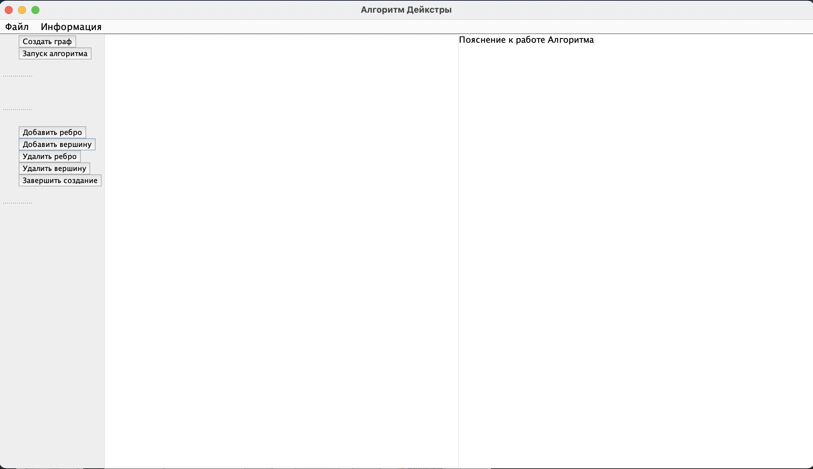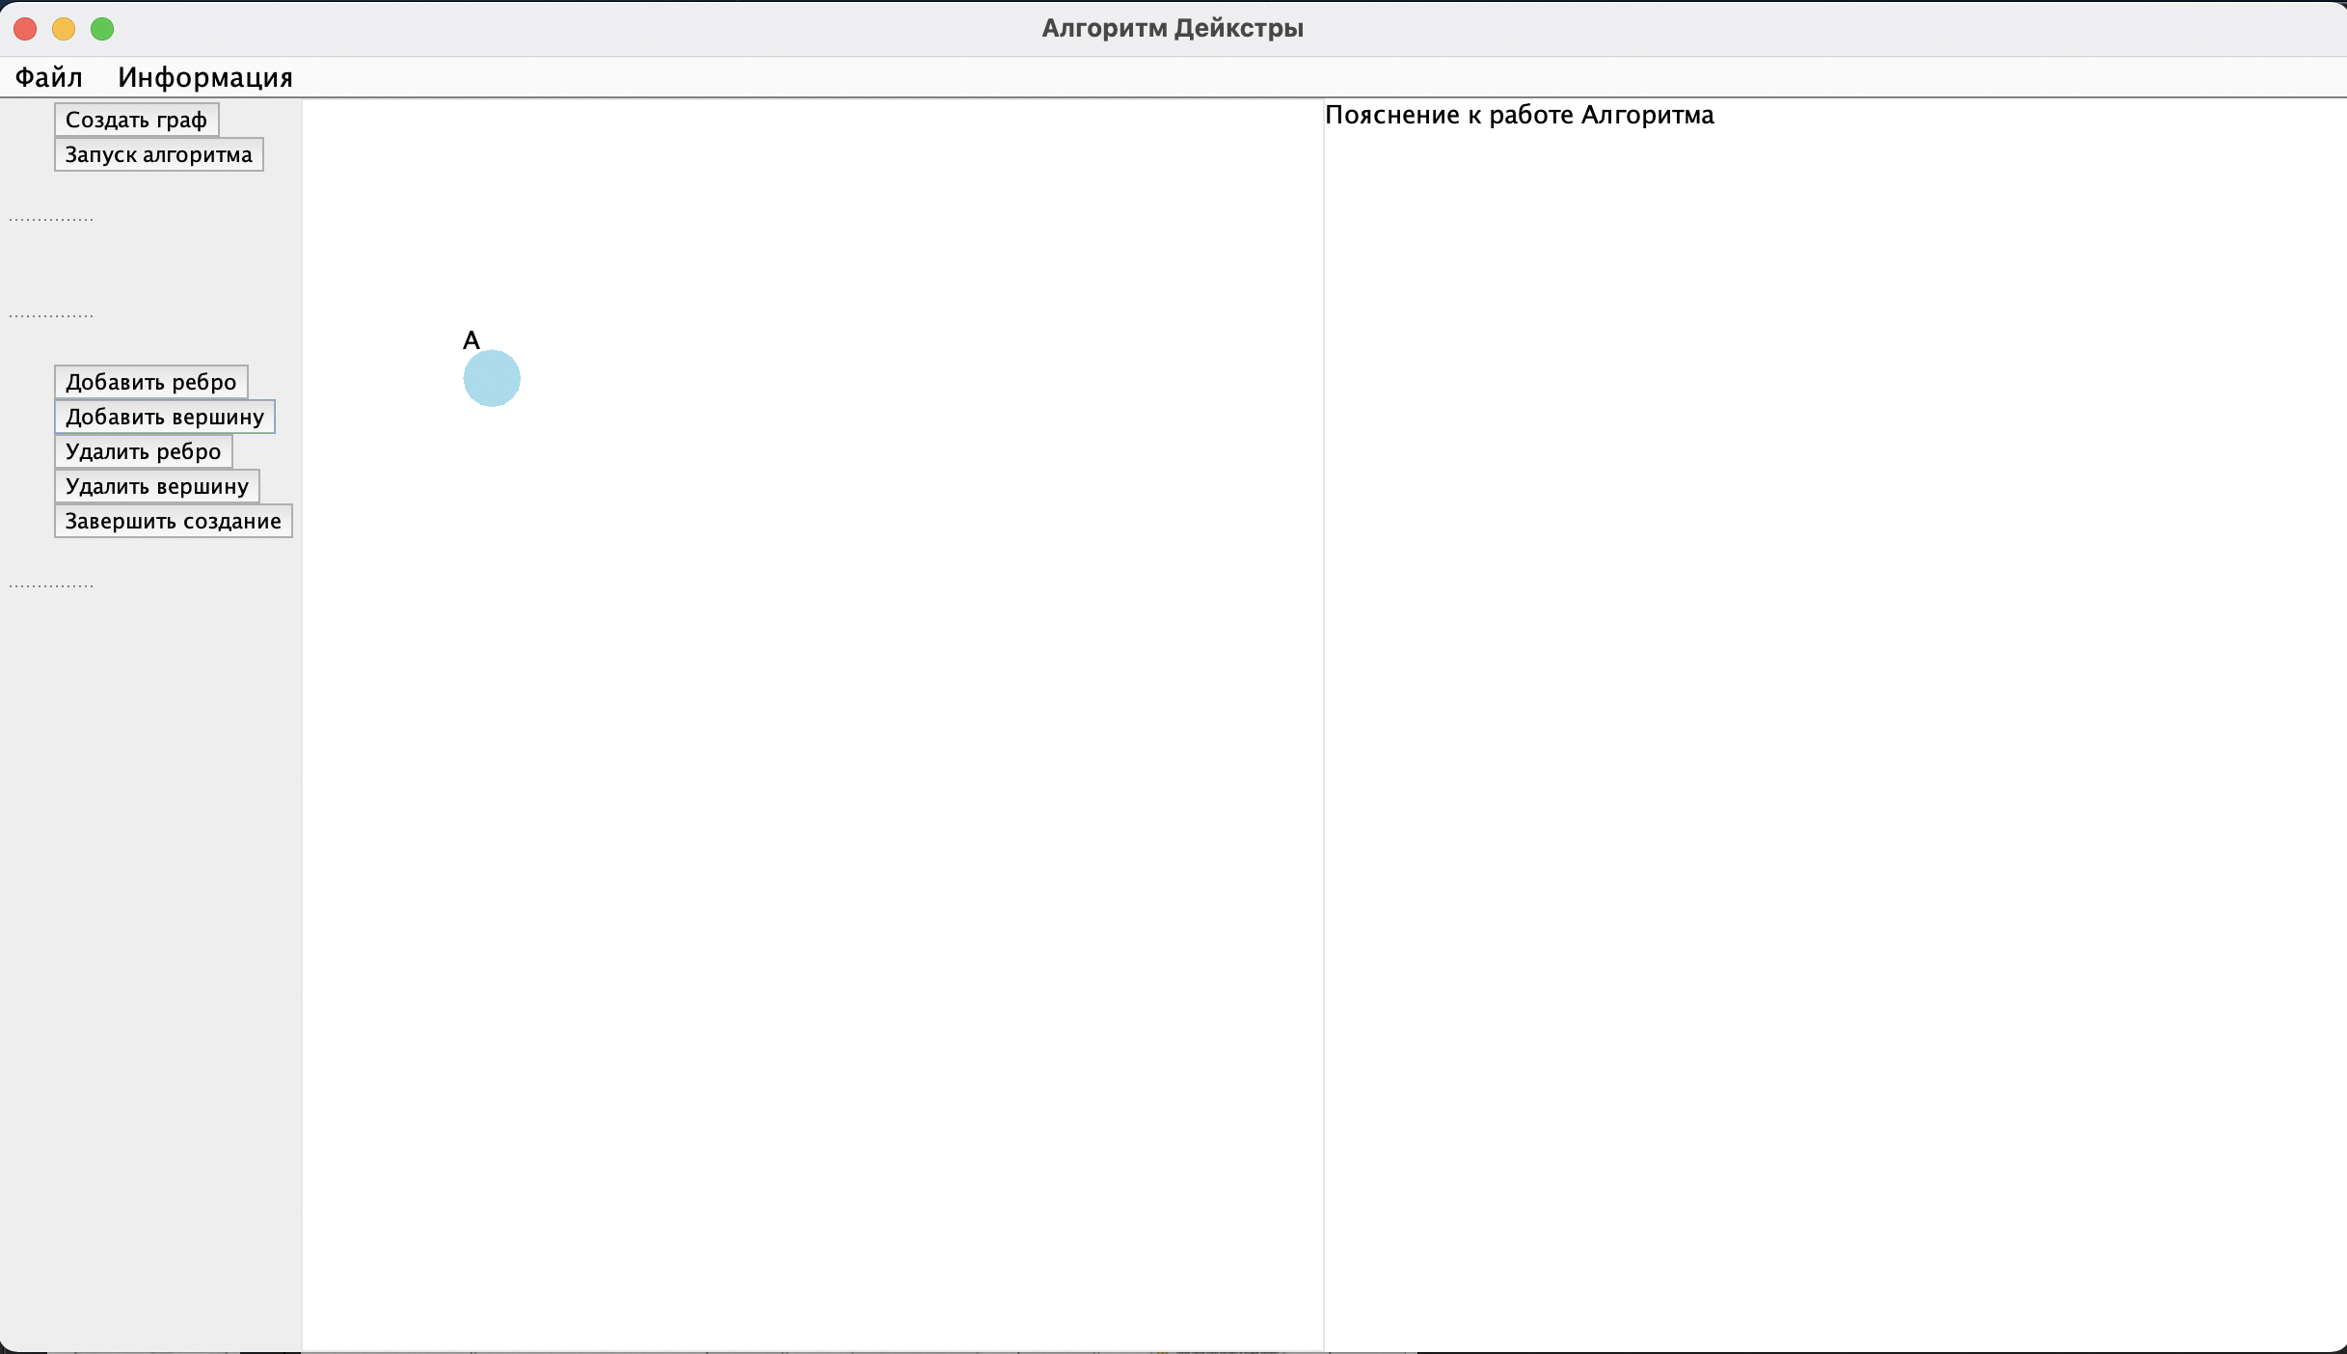

Рисунок 6 – Добавление вершины

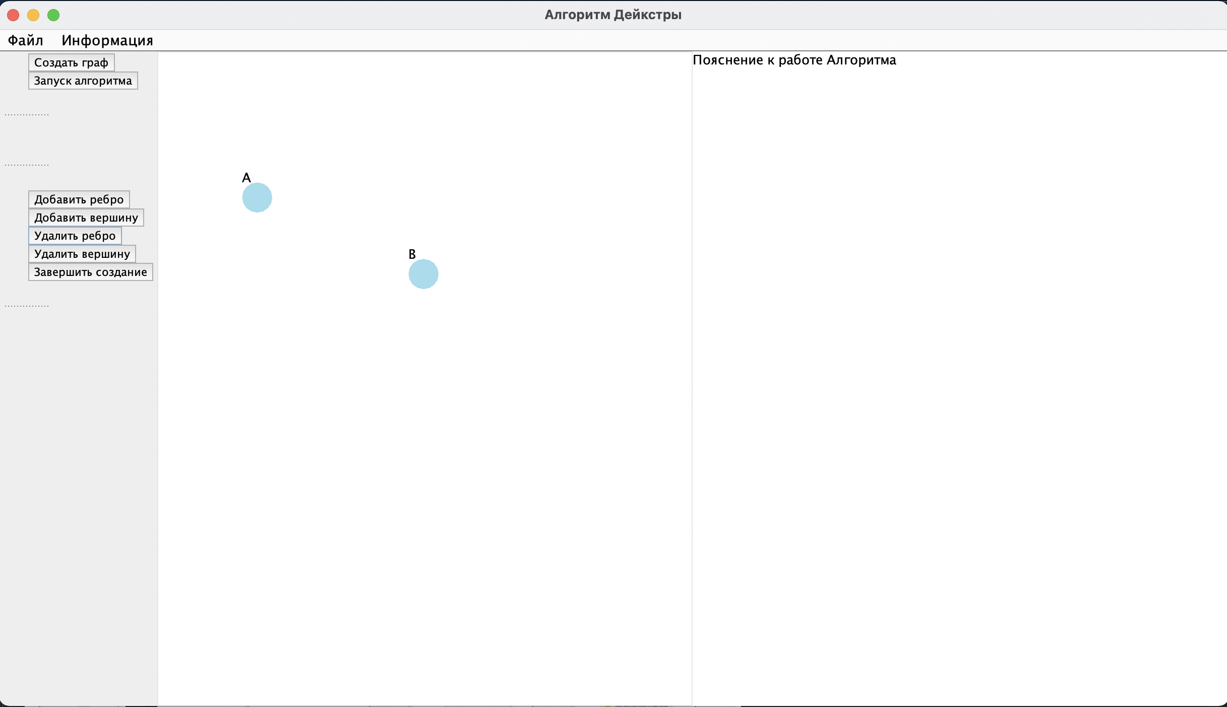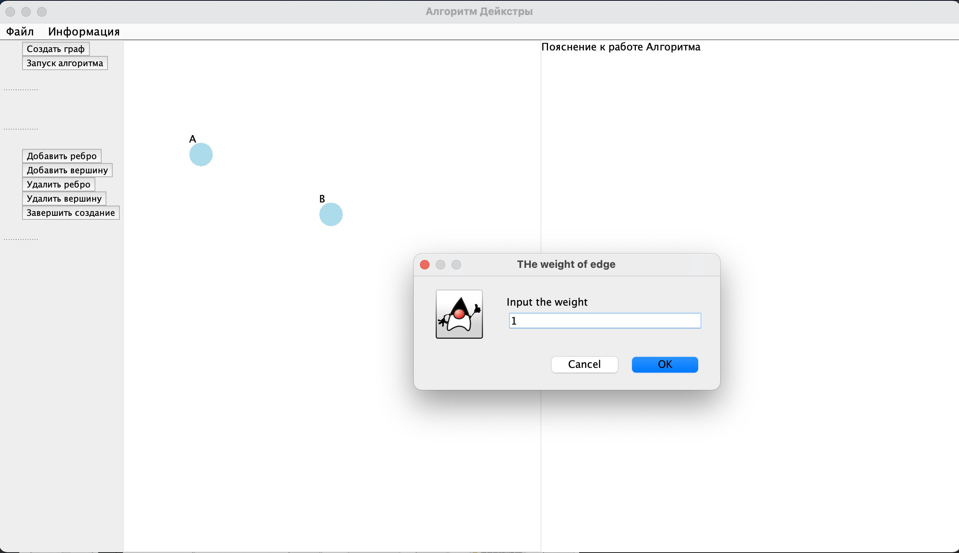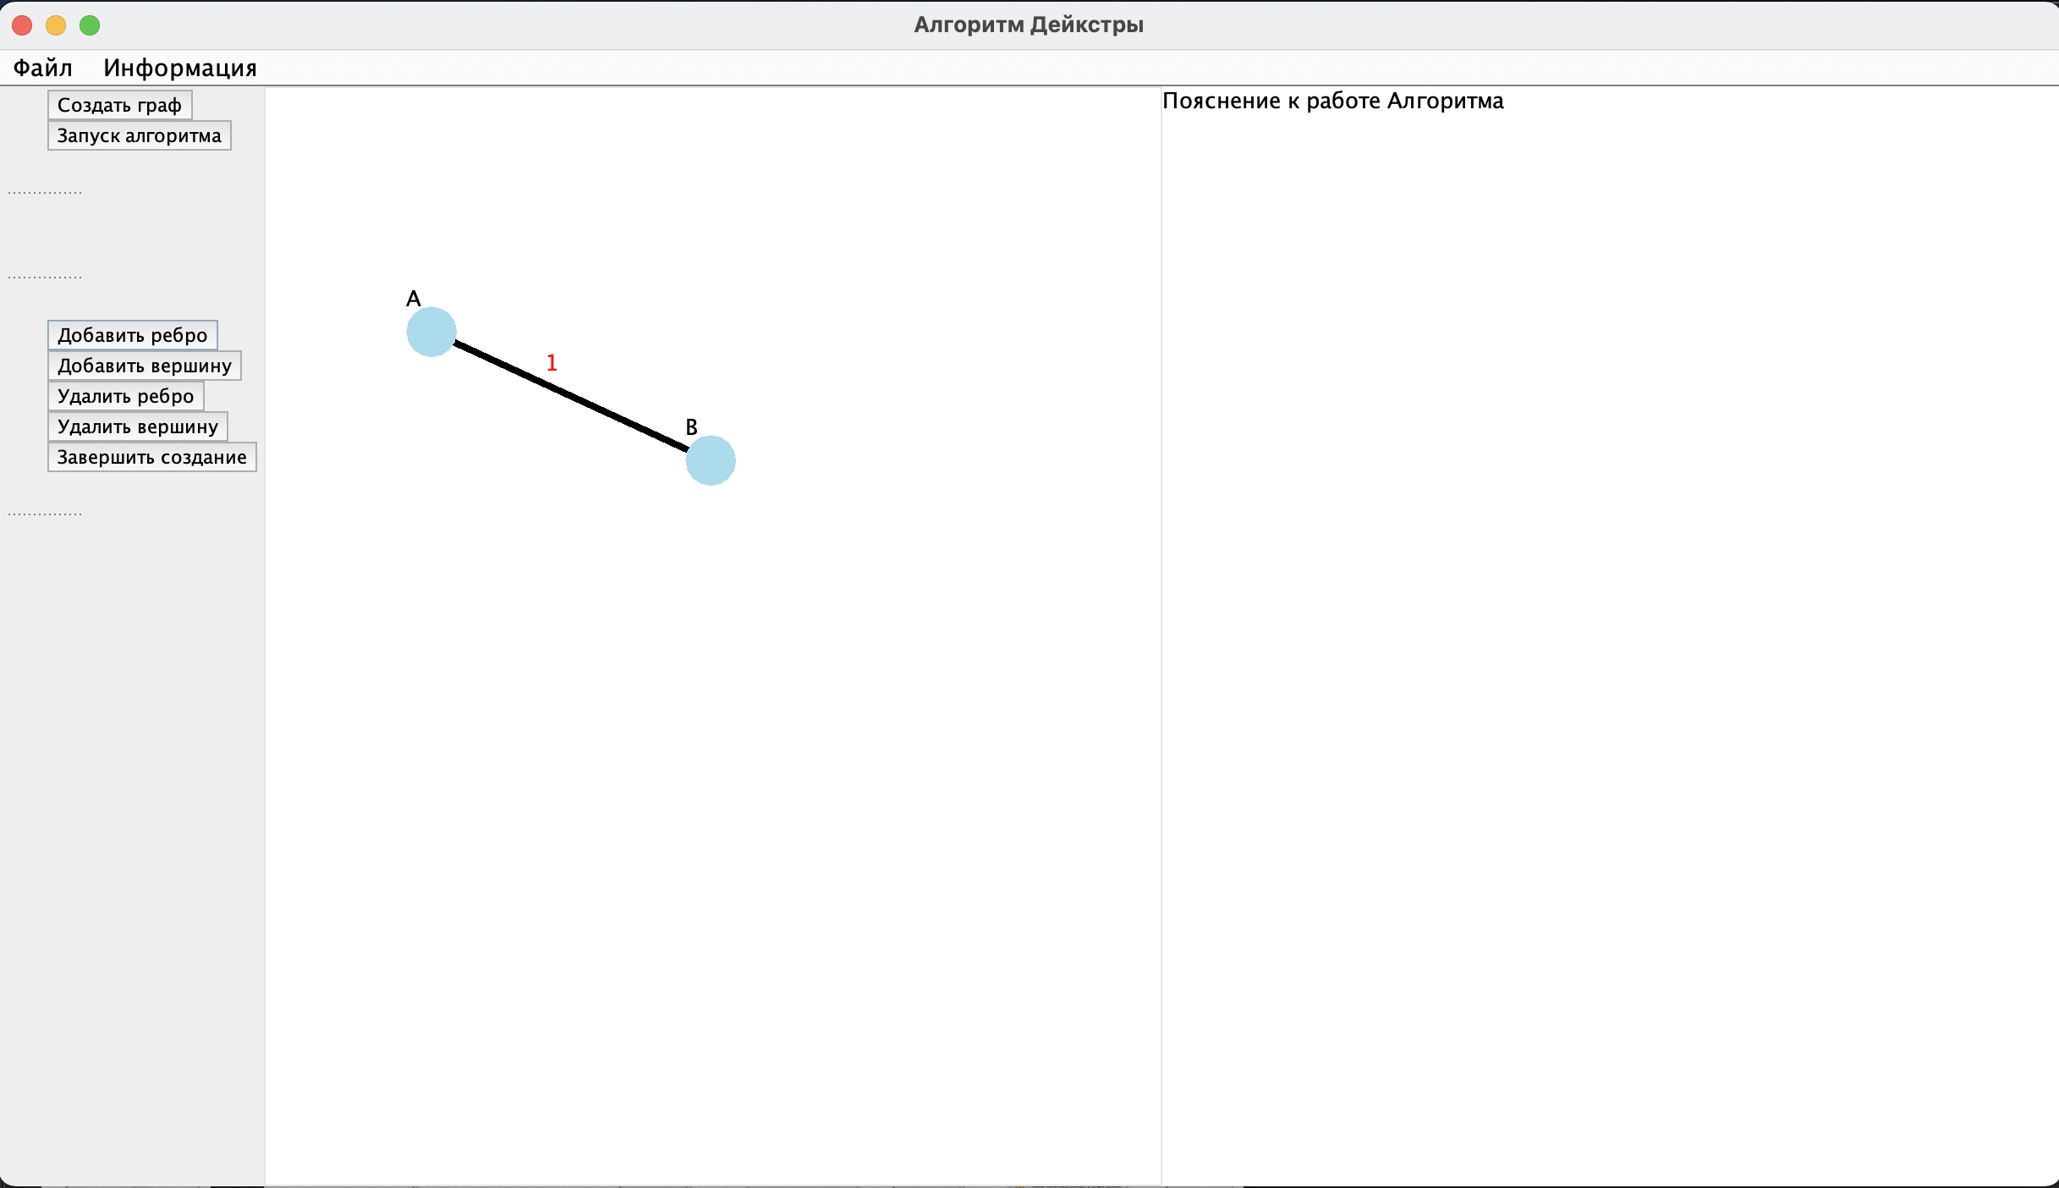

Рисунок 7 – Создание ребра и добавление веса.

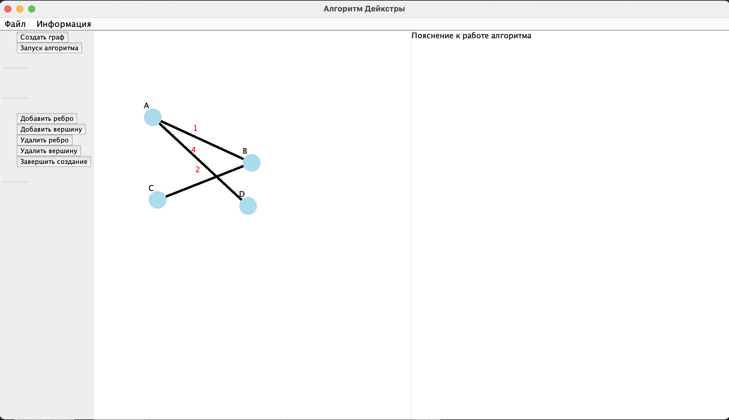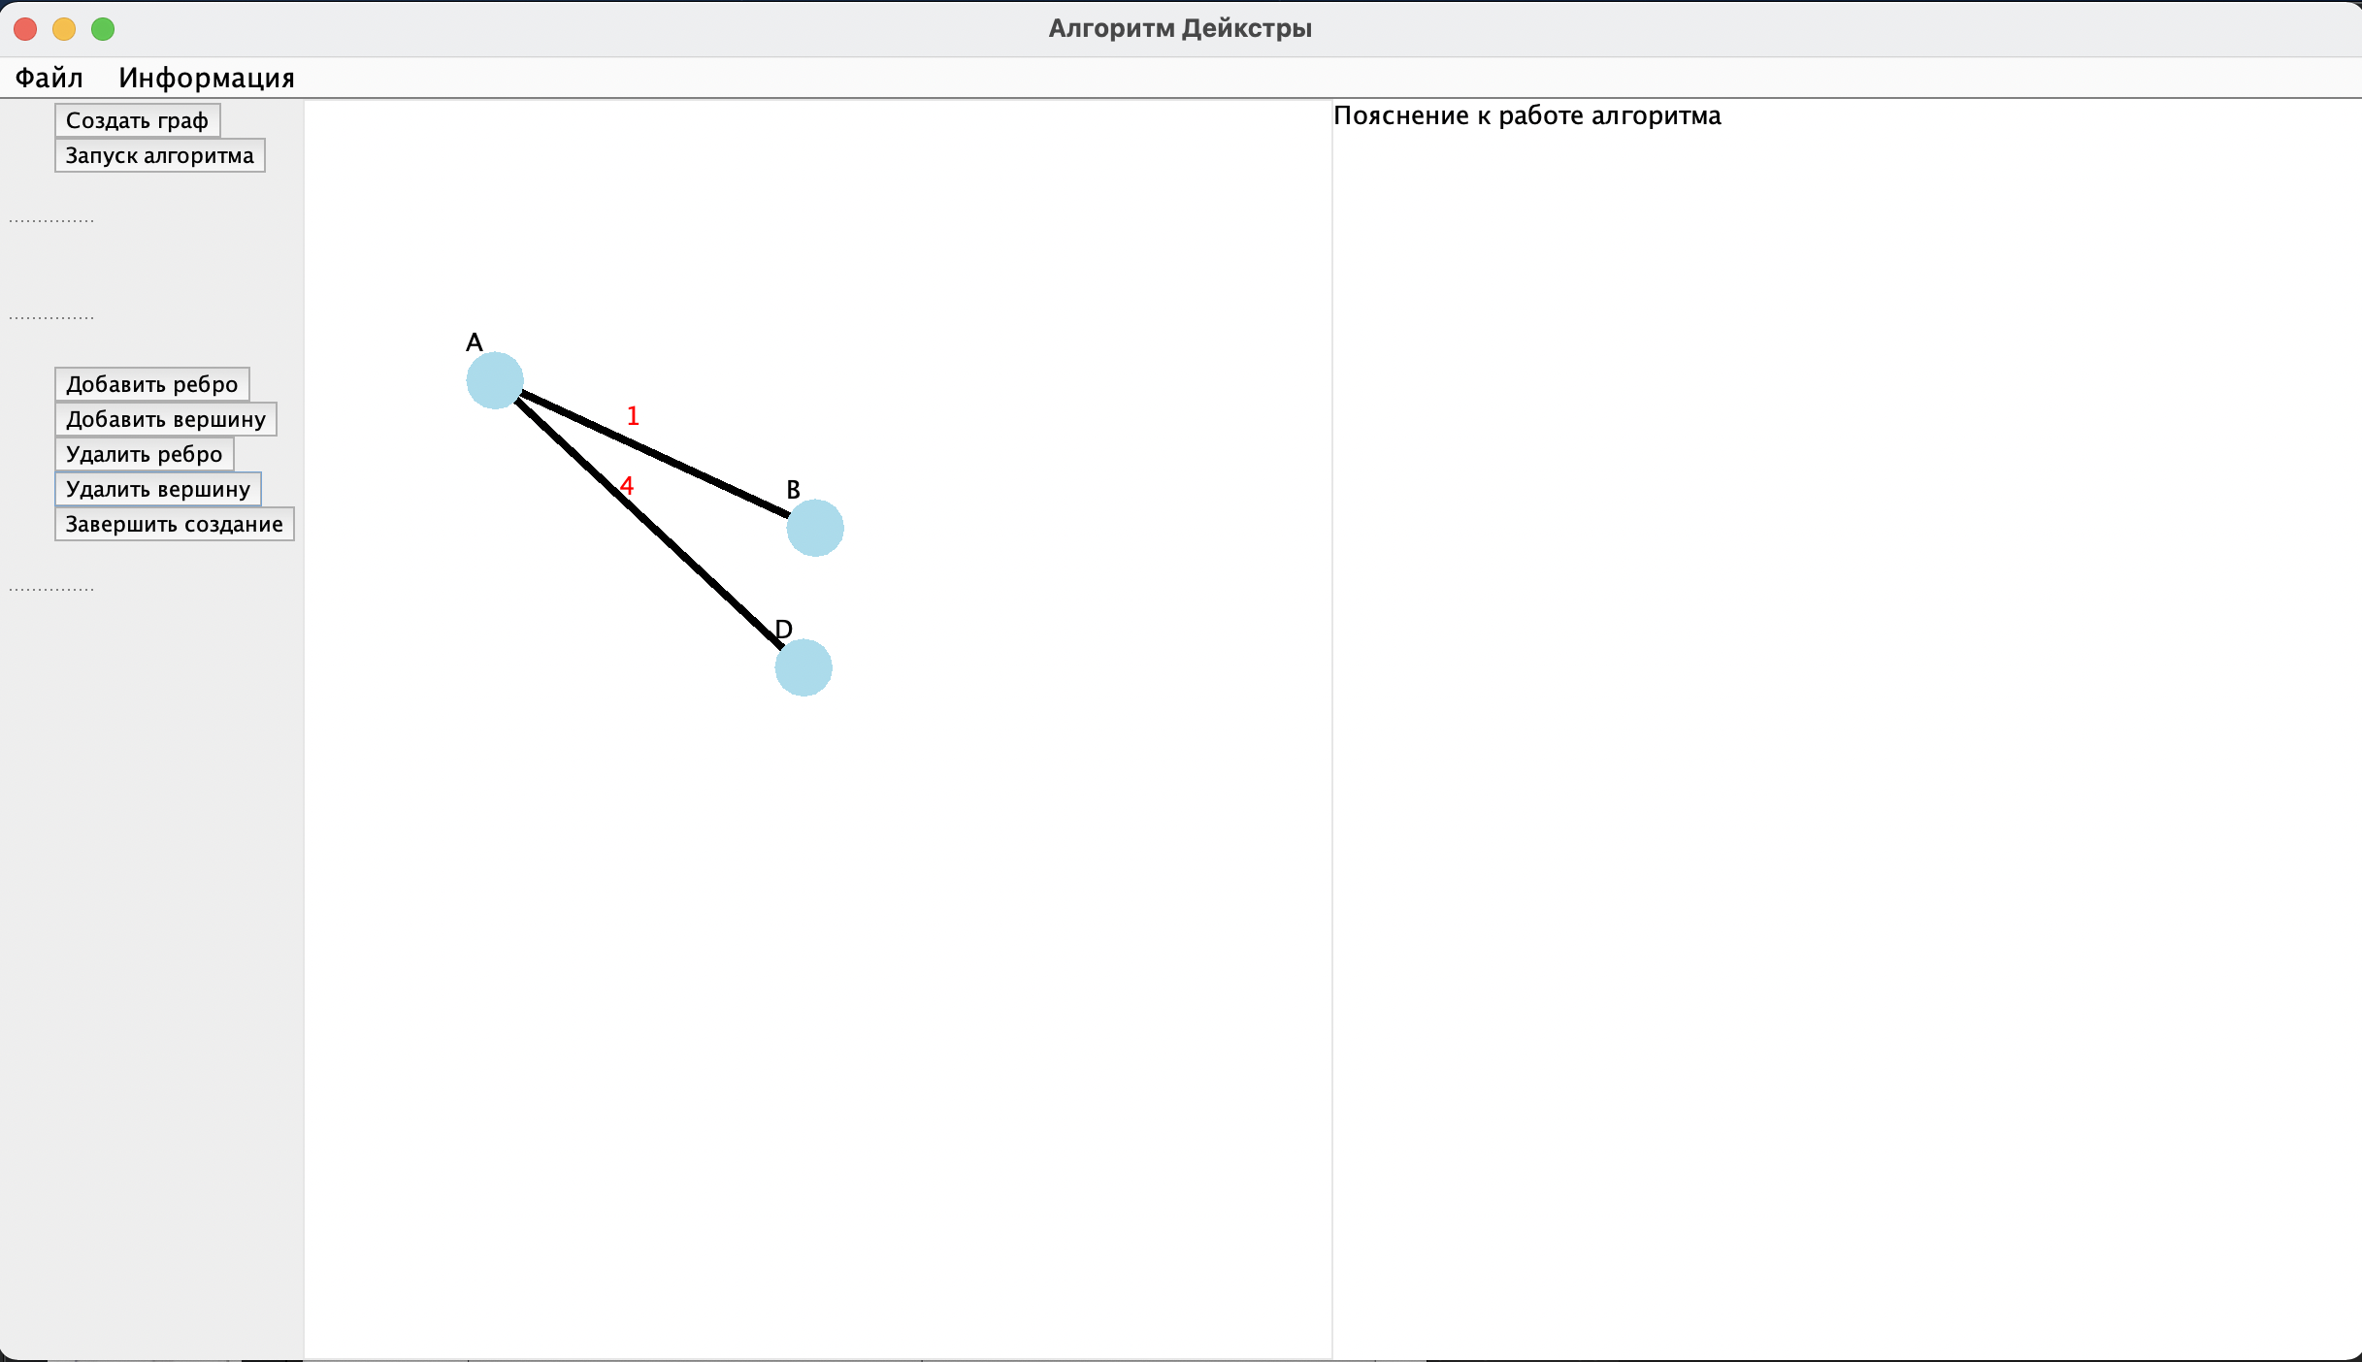

Рисунок 8 – Удаление ребра.





Рисунок 9 – Удаление вершины.

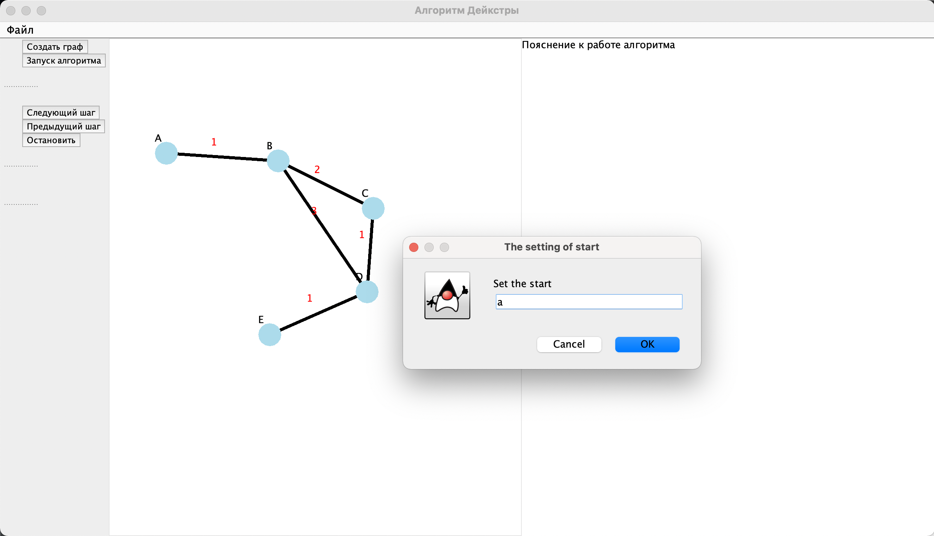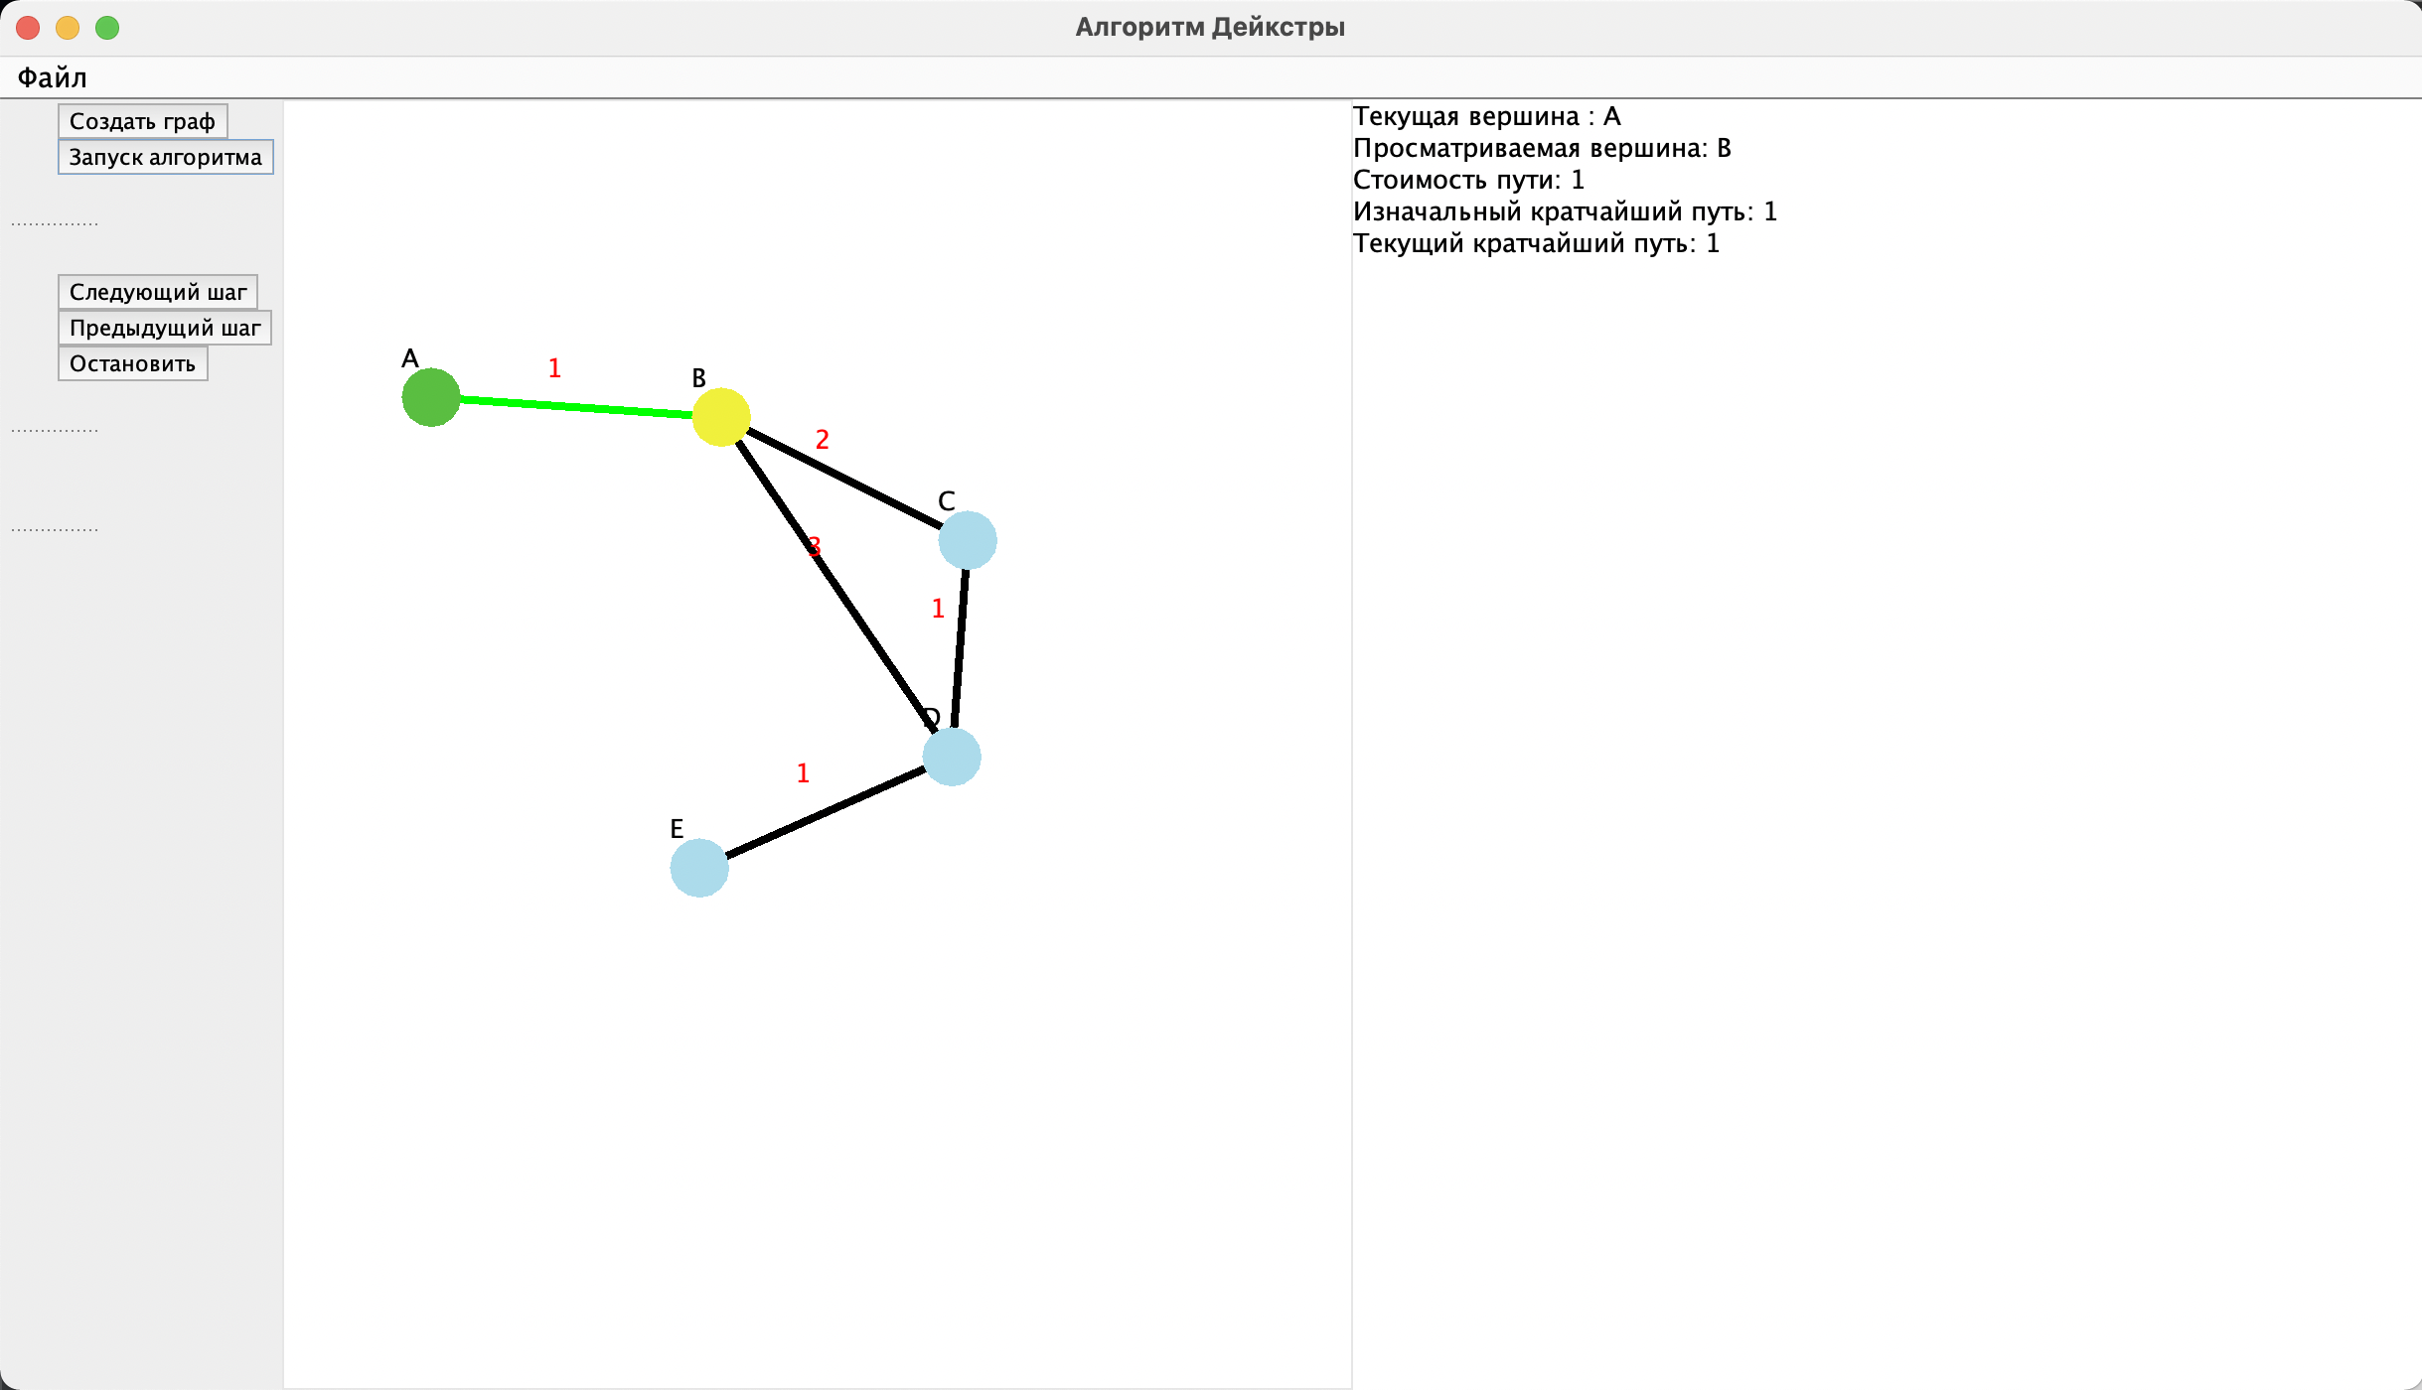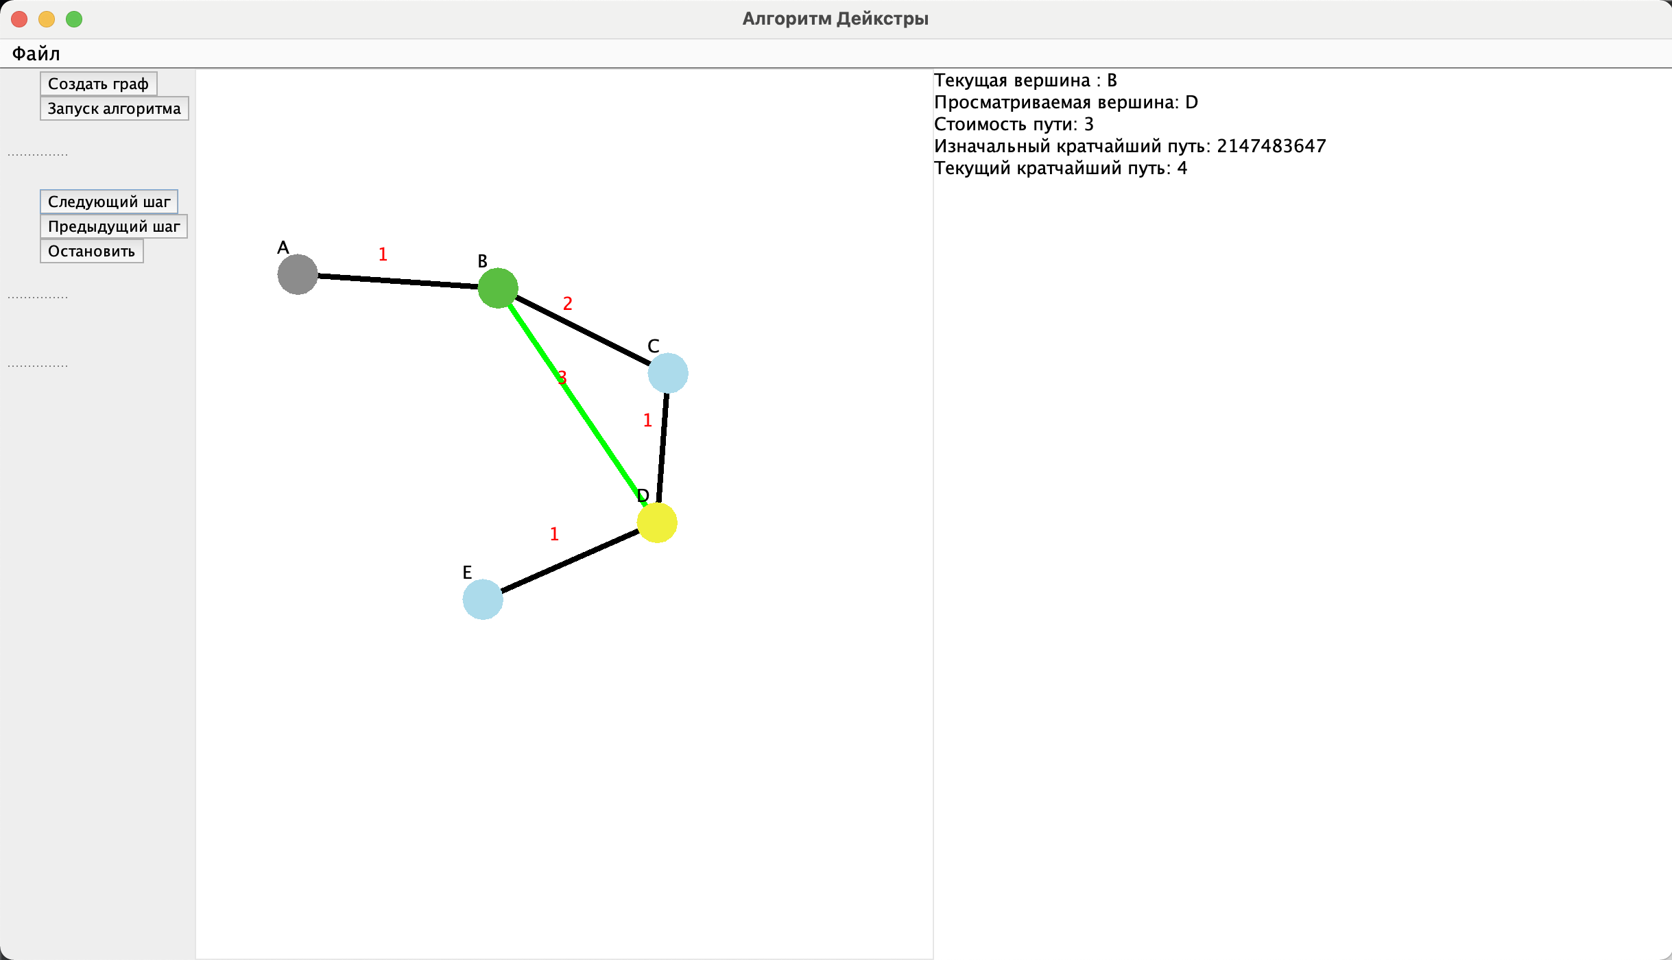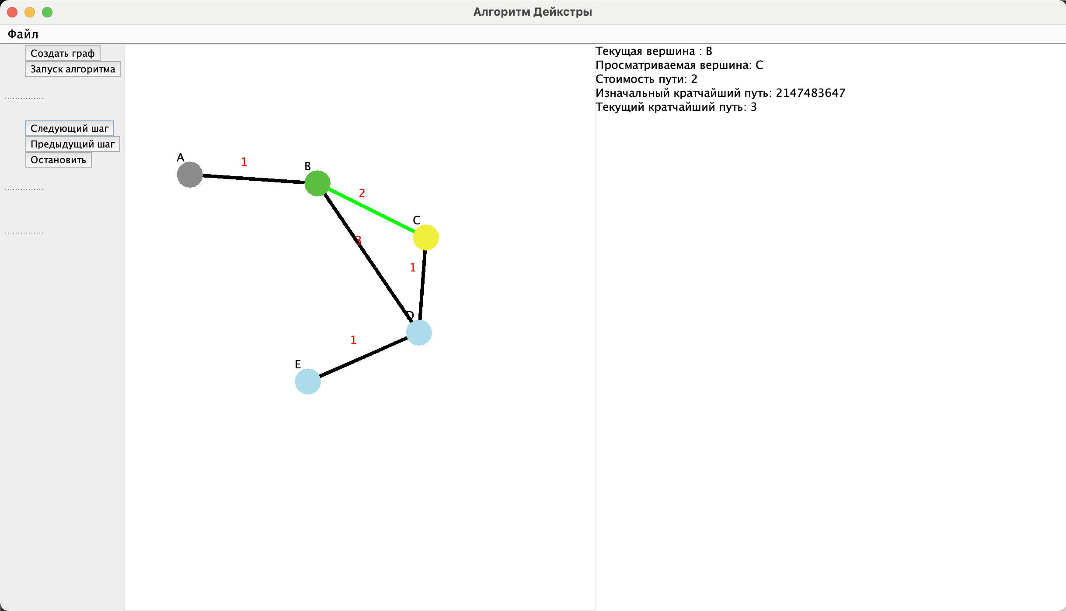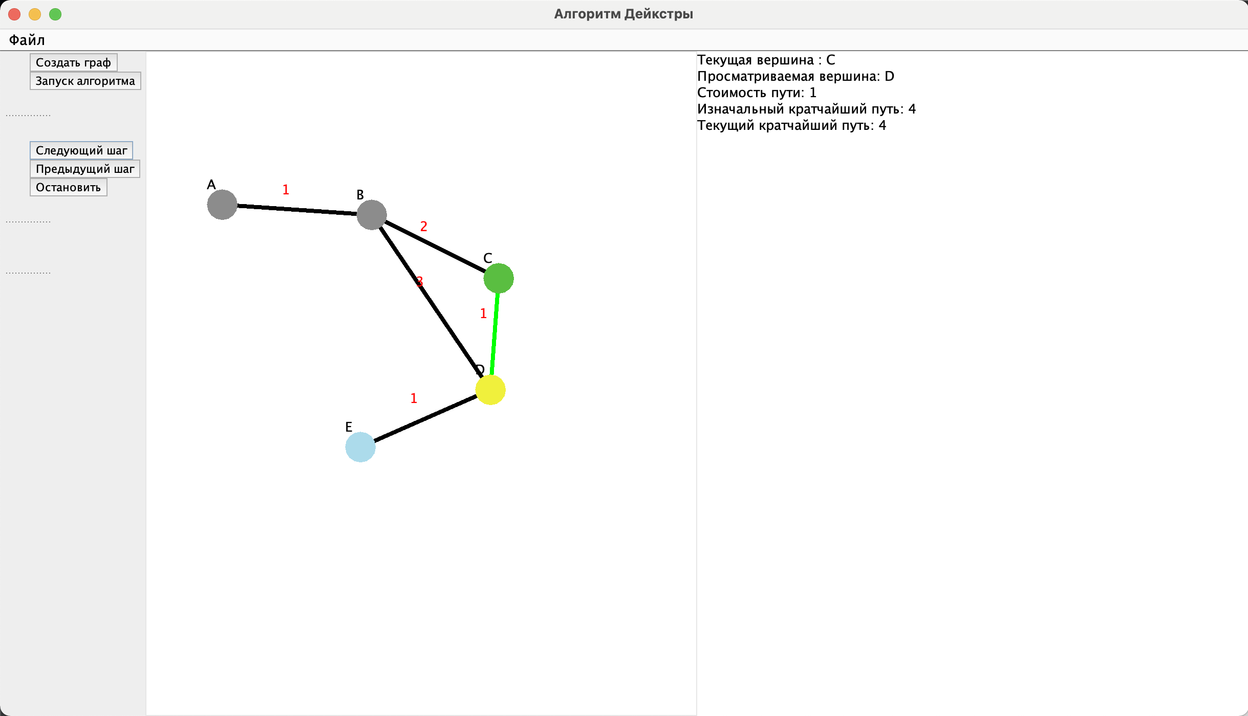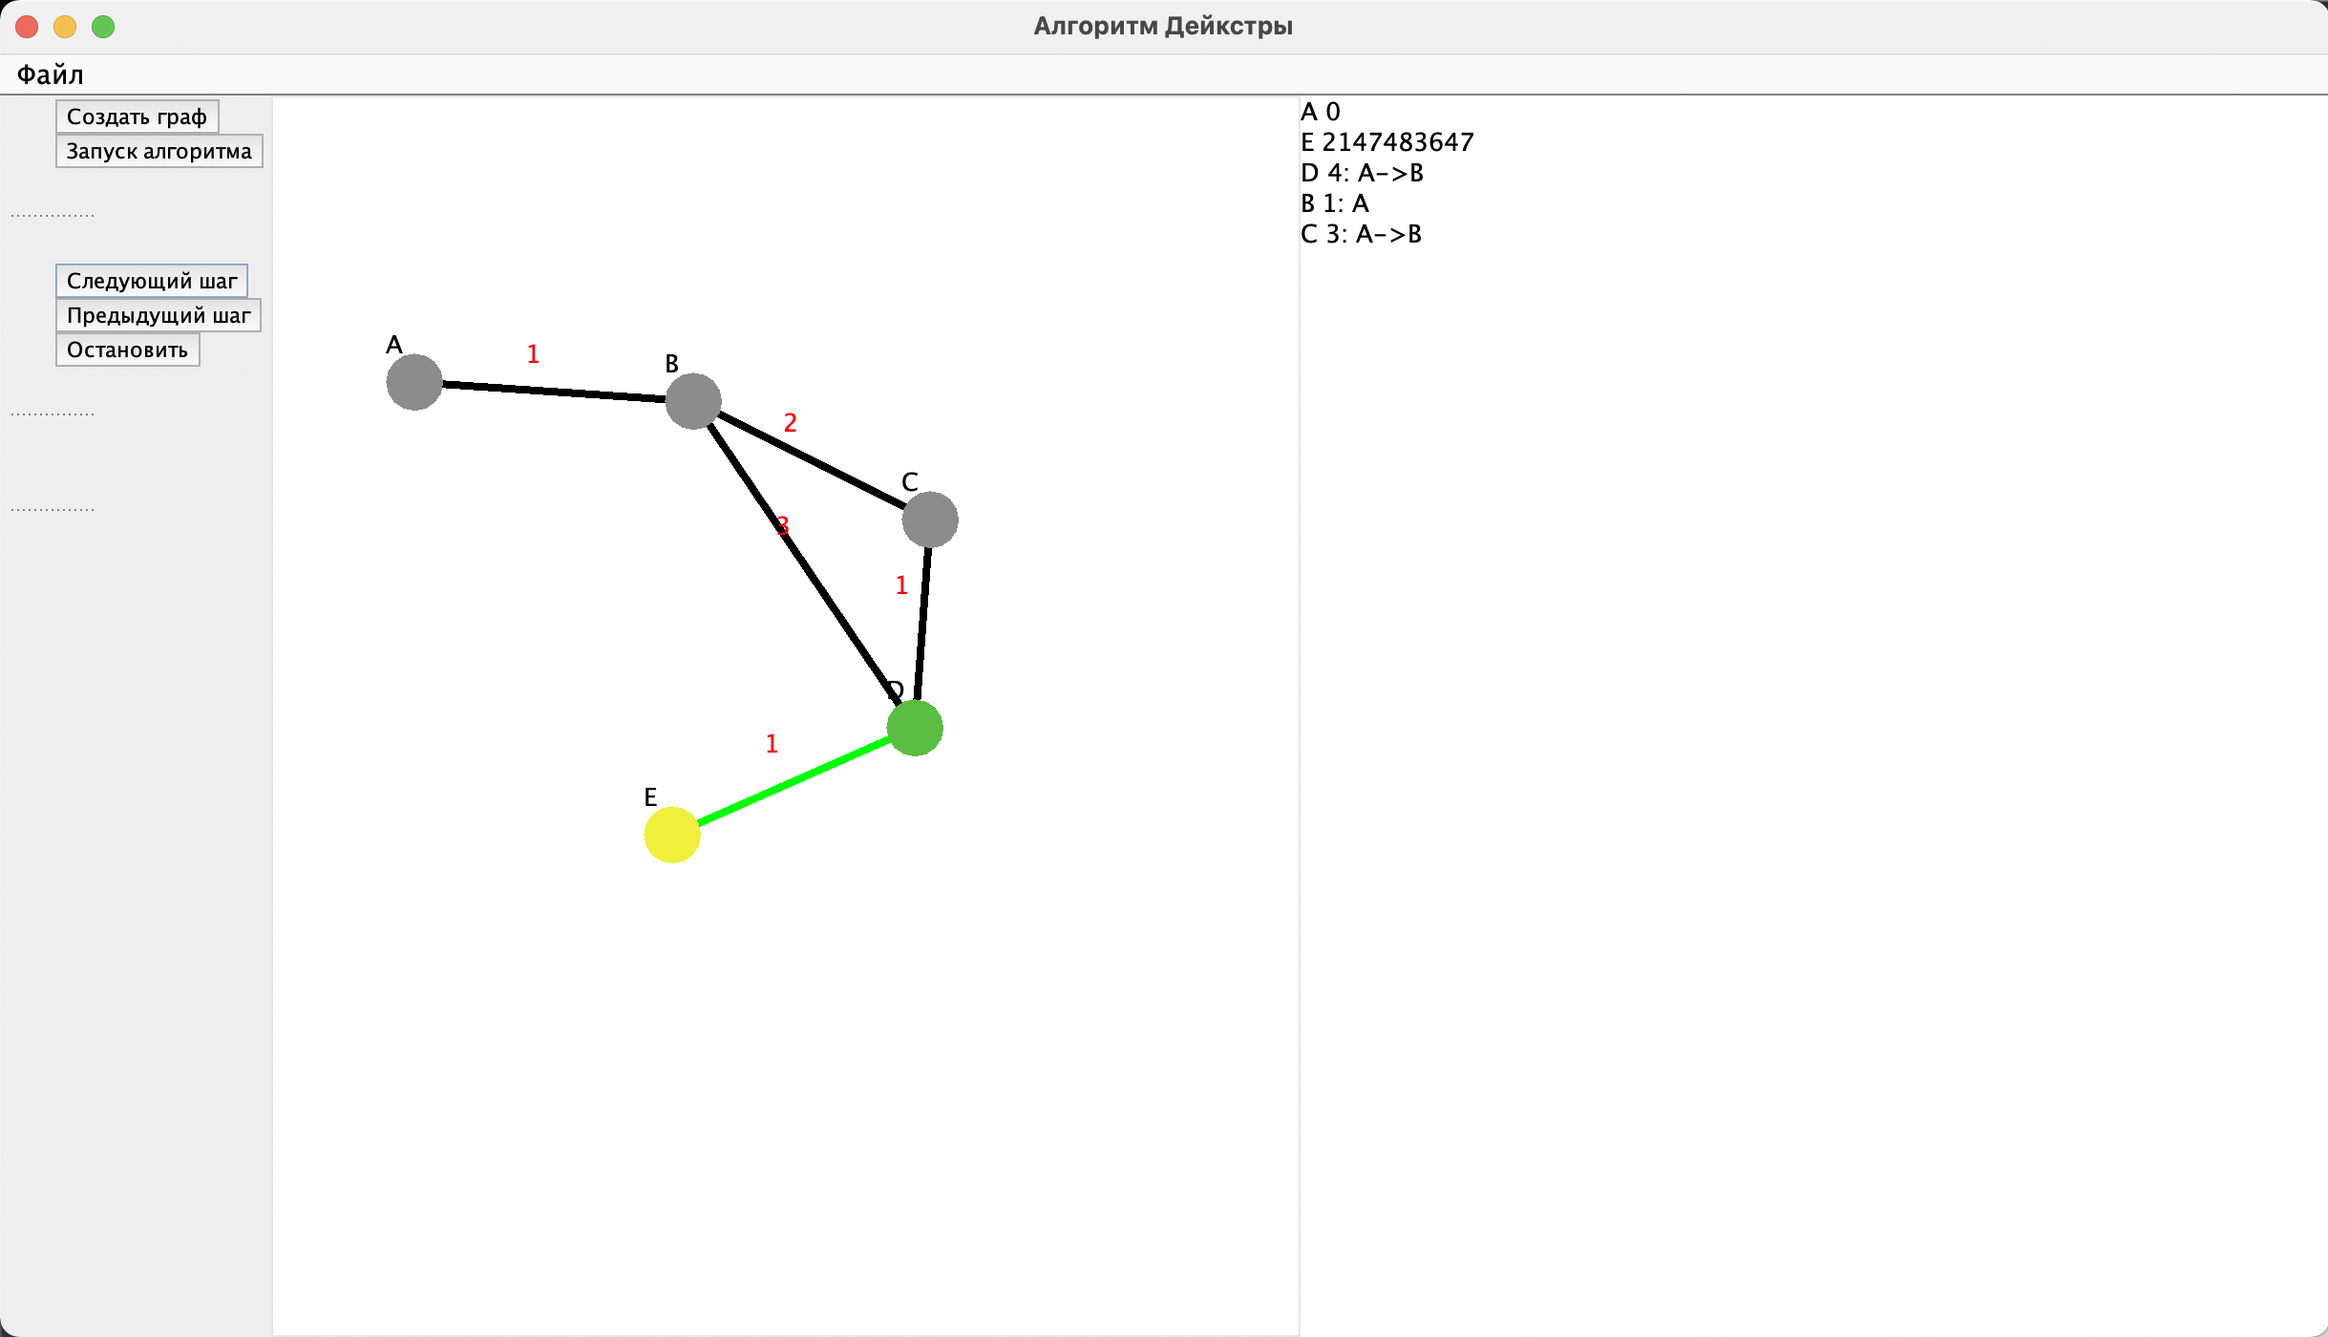

Рисунок 10 – корректная работа алгоритма

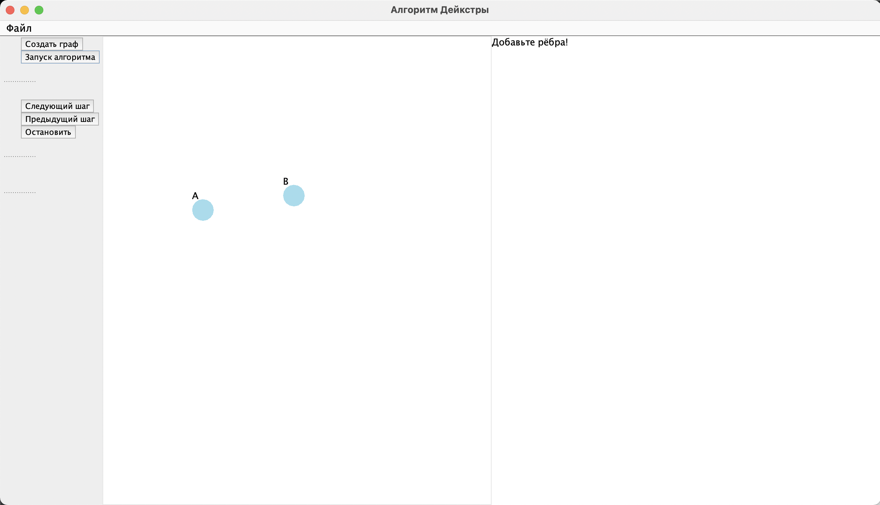

Рисунок 11 – Ошибка работы алгоритма (отсутствие рёбер)

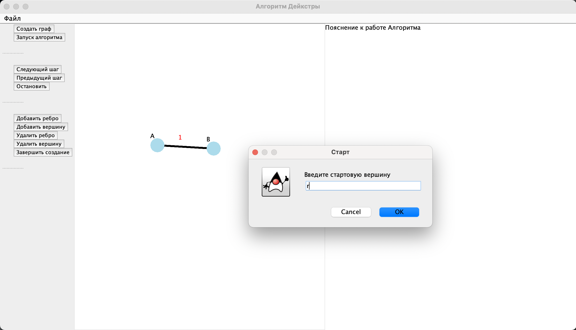

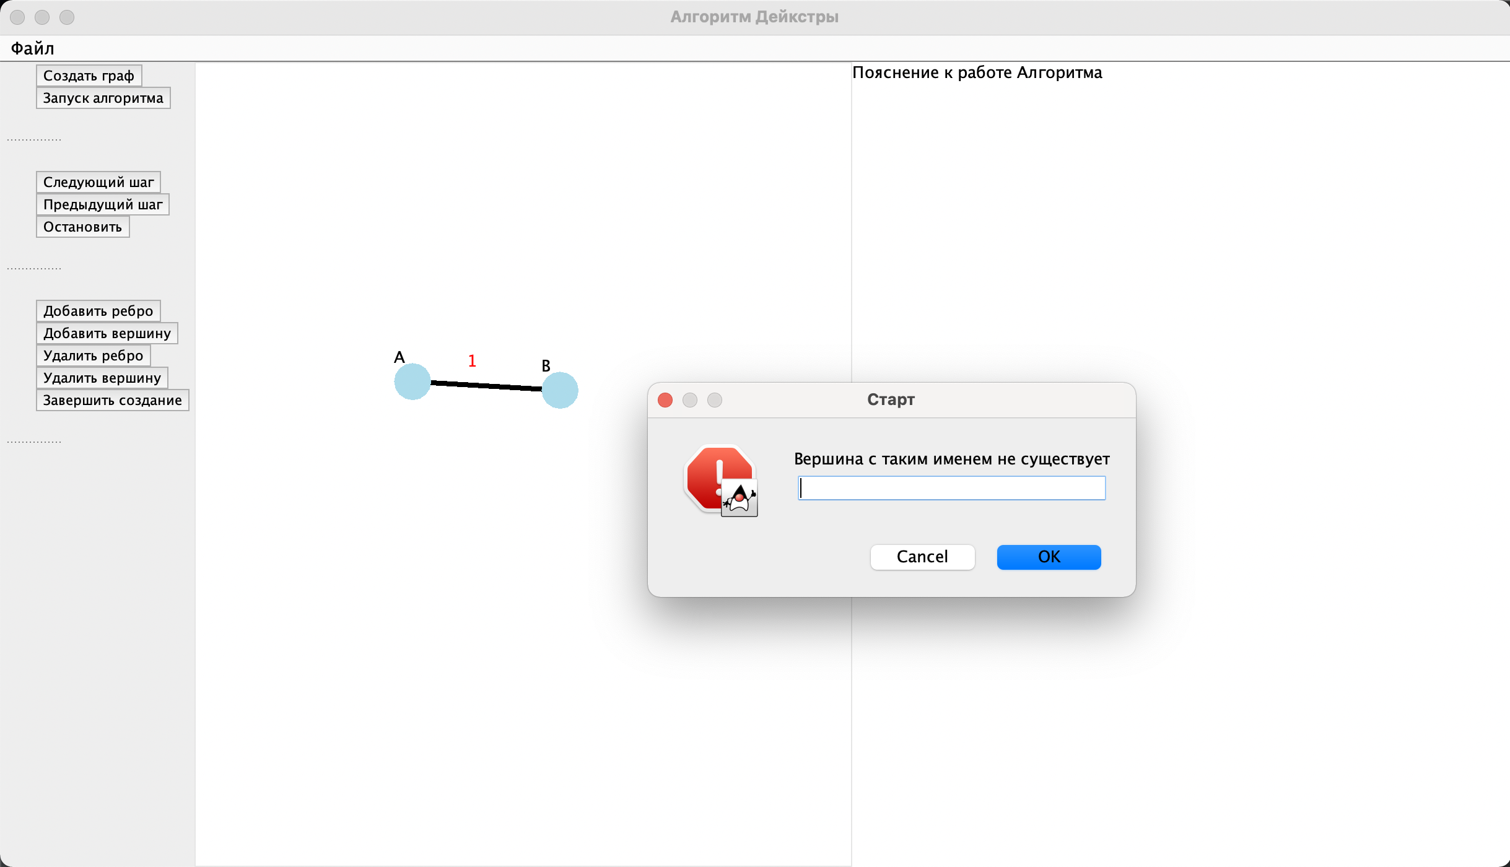

Рисунок 12 – Ошибка при запуске алгоритма

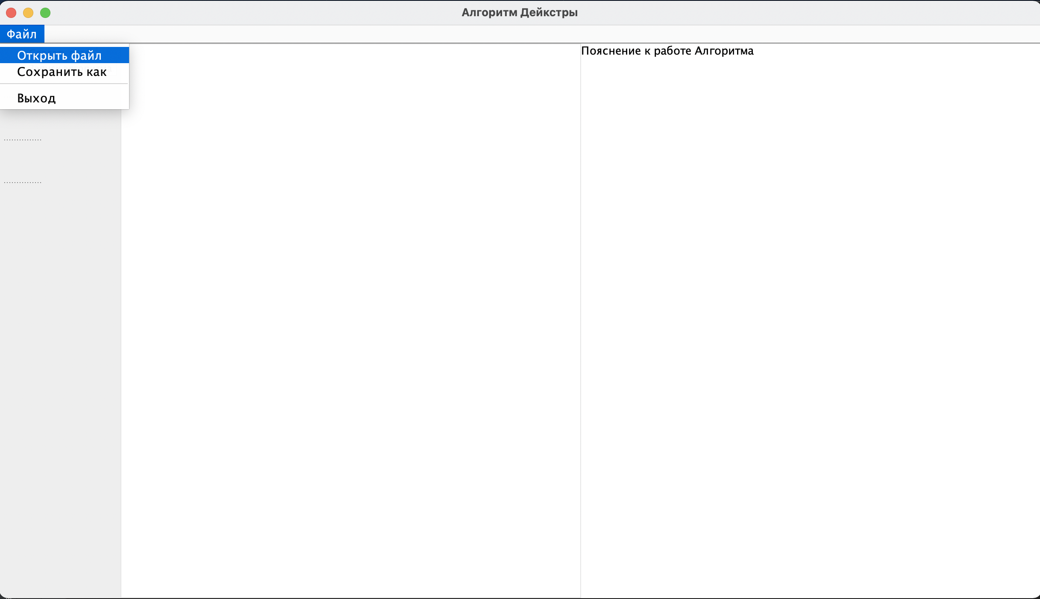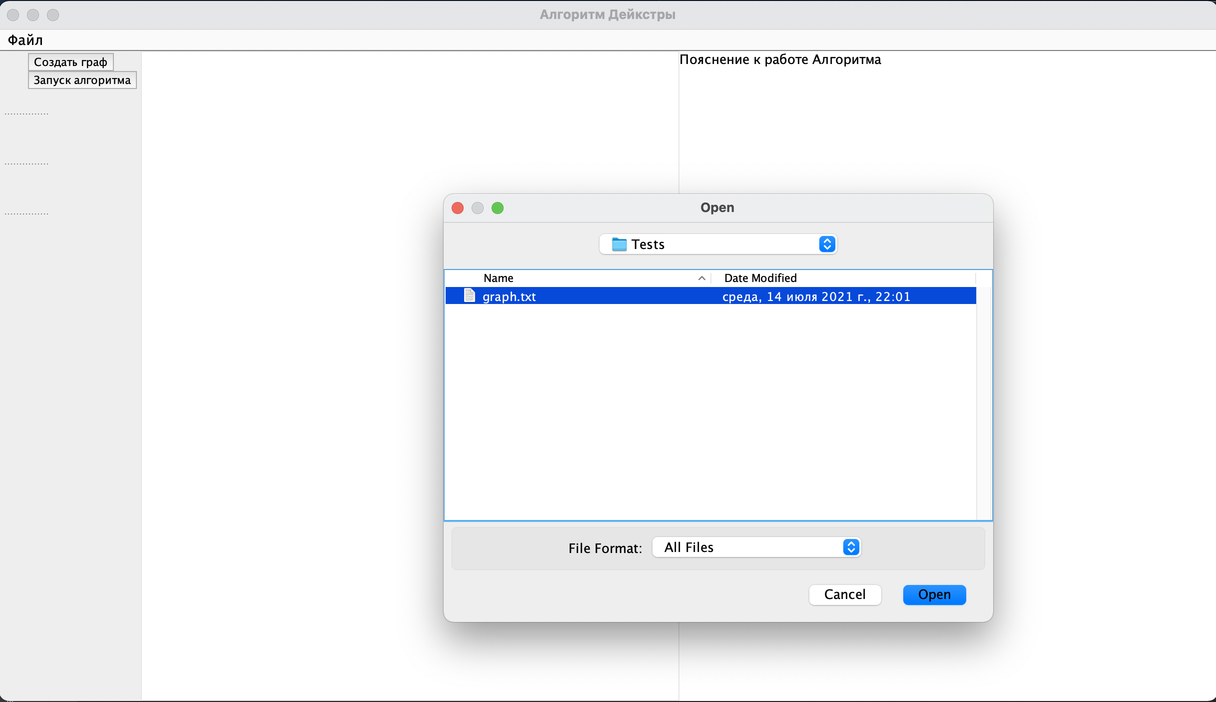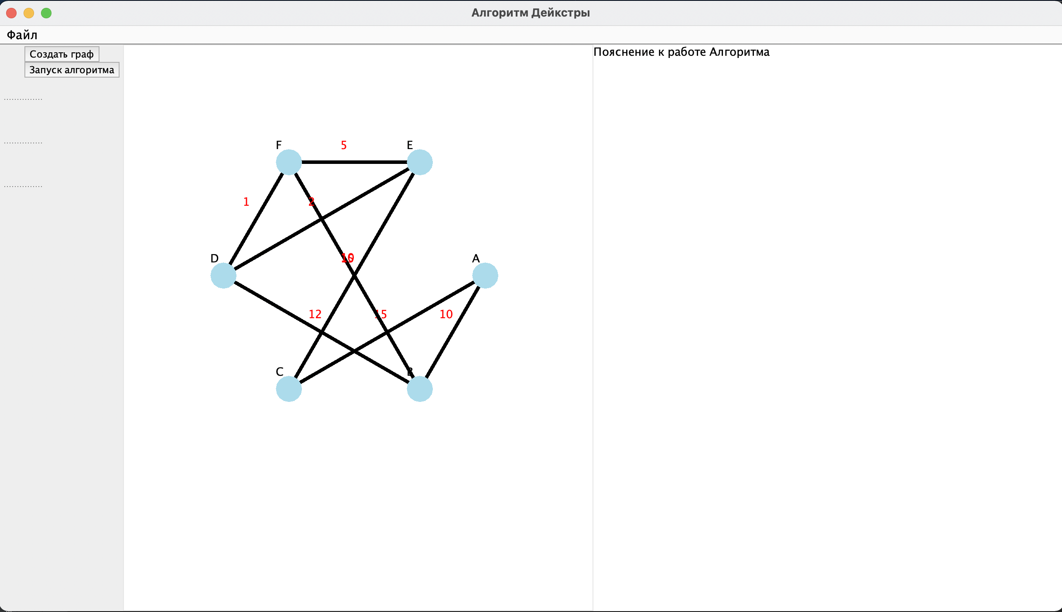  
Рисунок 13 – Построение графа из файла

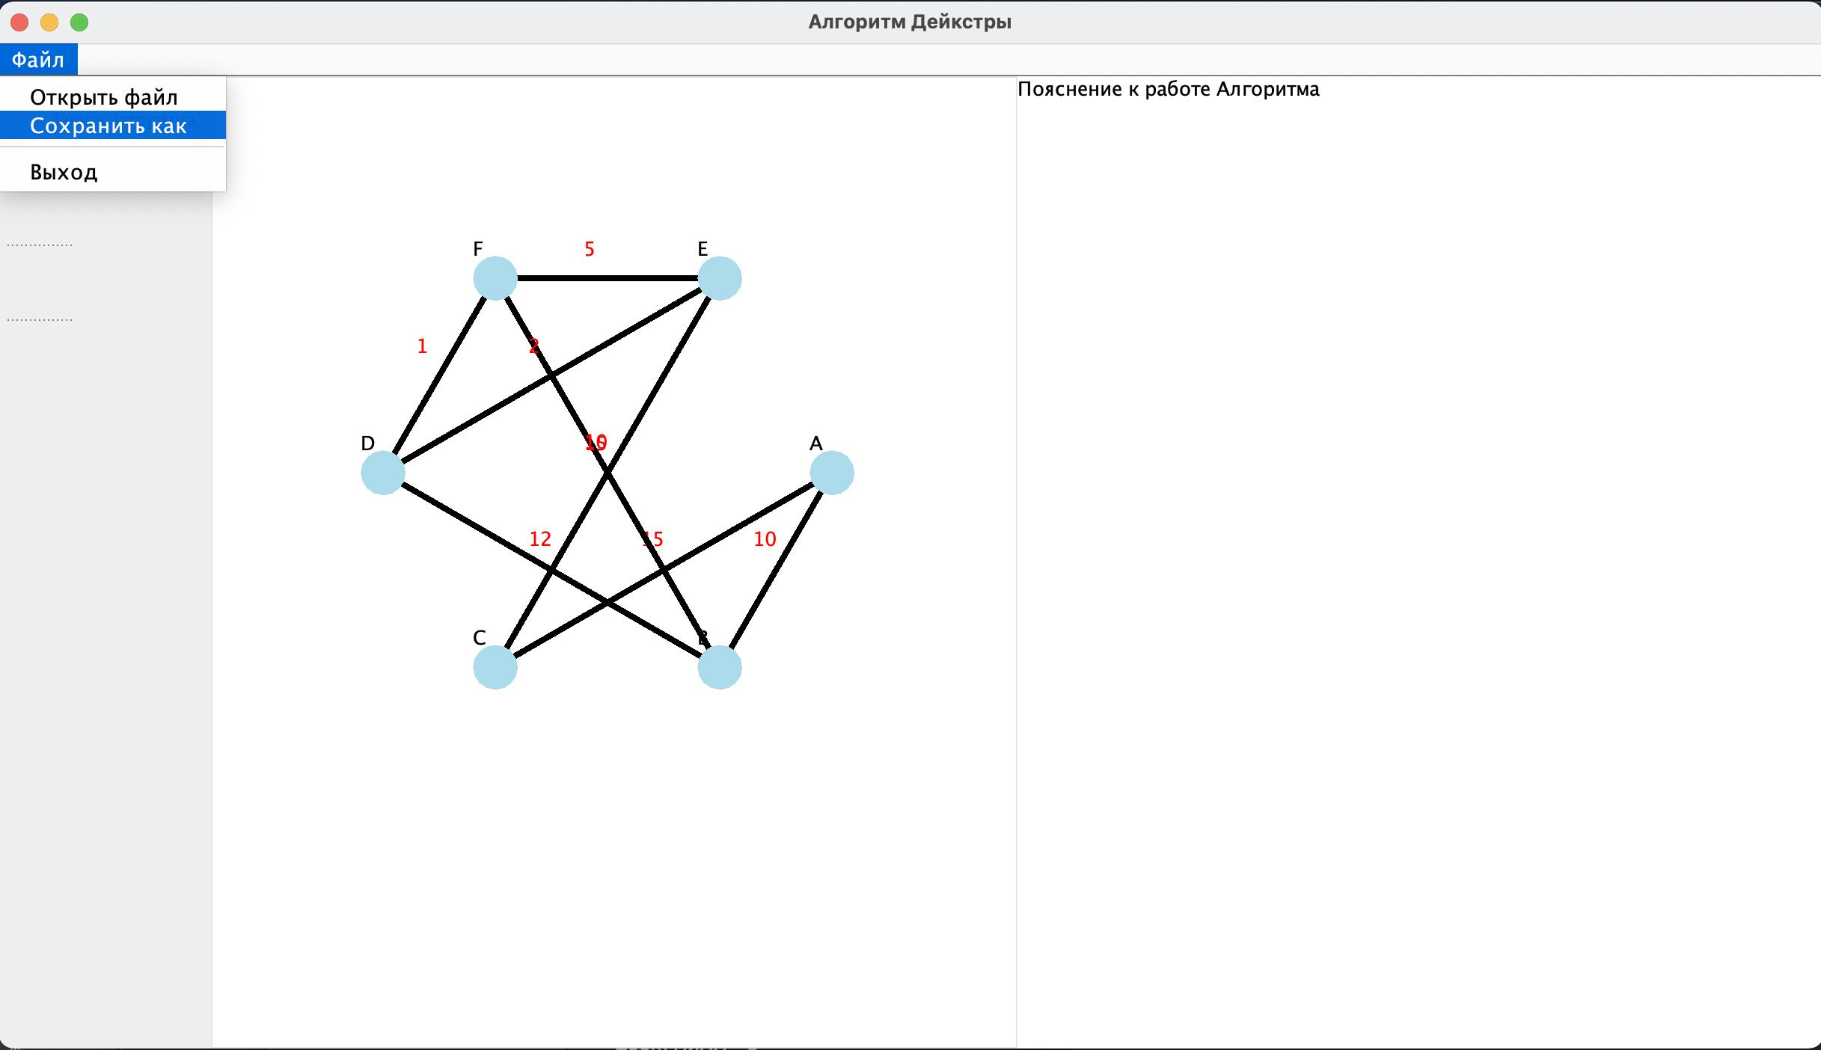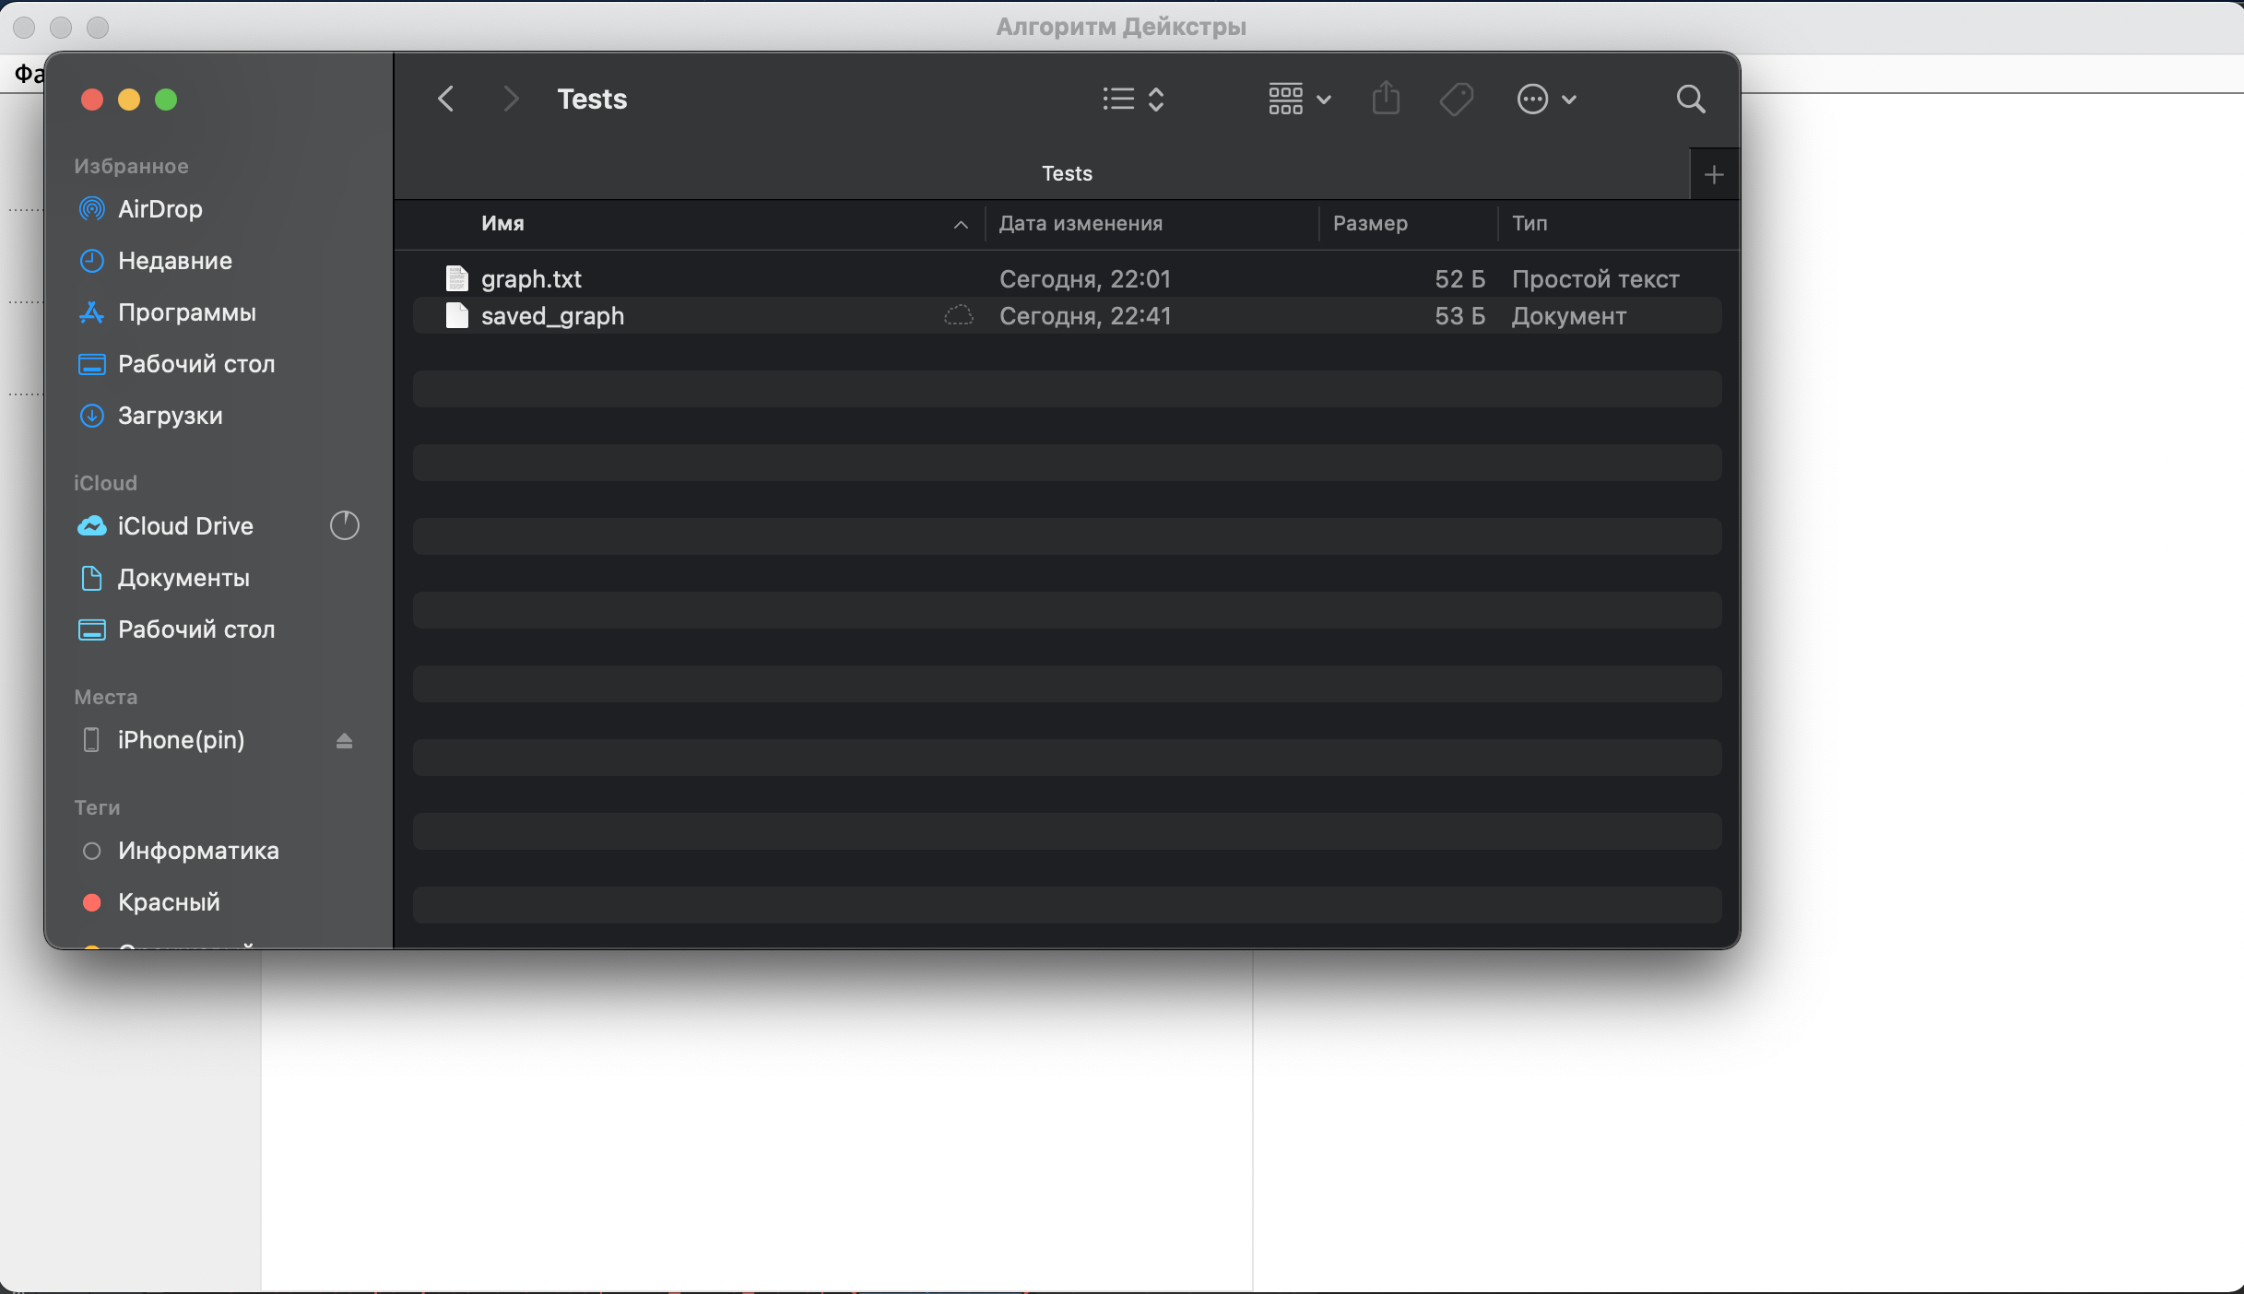

Рисунок 14 – Сохранение графа в файл «saved_graph»